Daniel Szepietowski 310316,

MODI projekt II,

1. Identyfikacja modeli statycznych

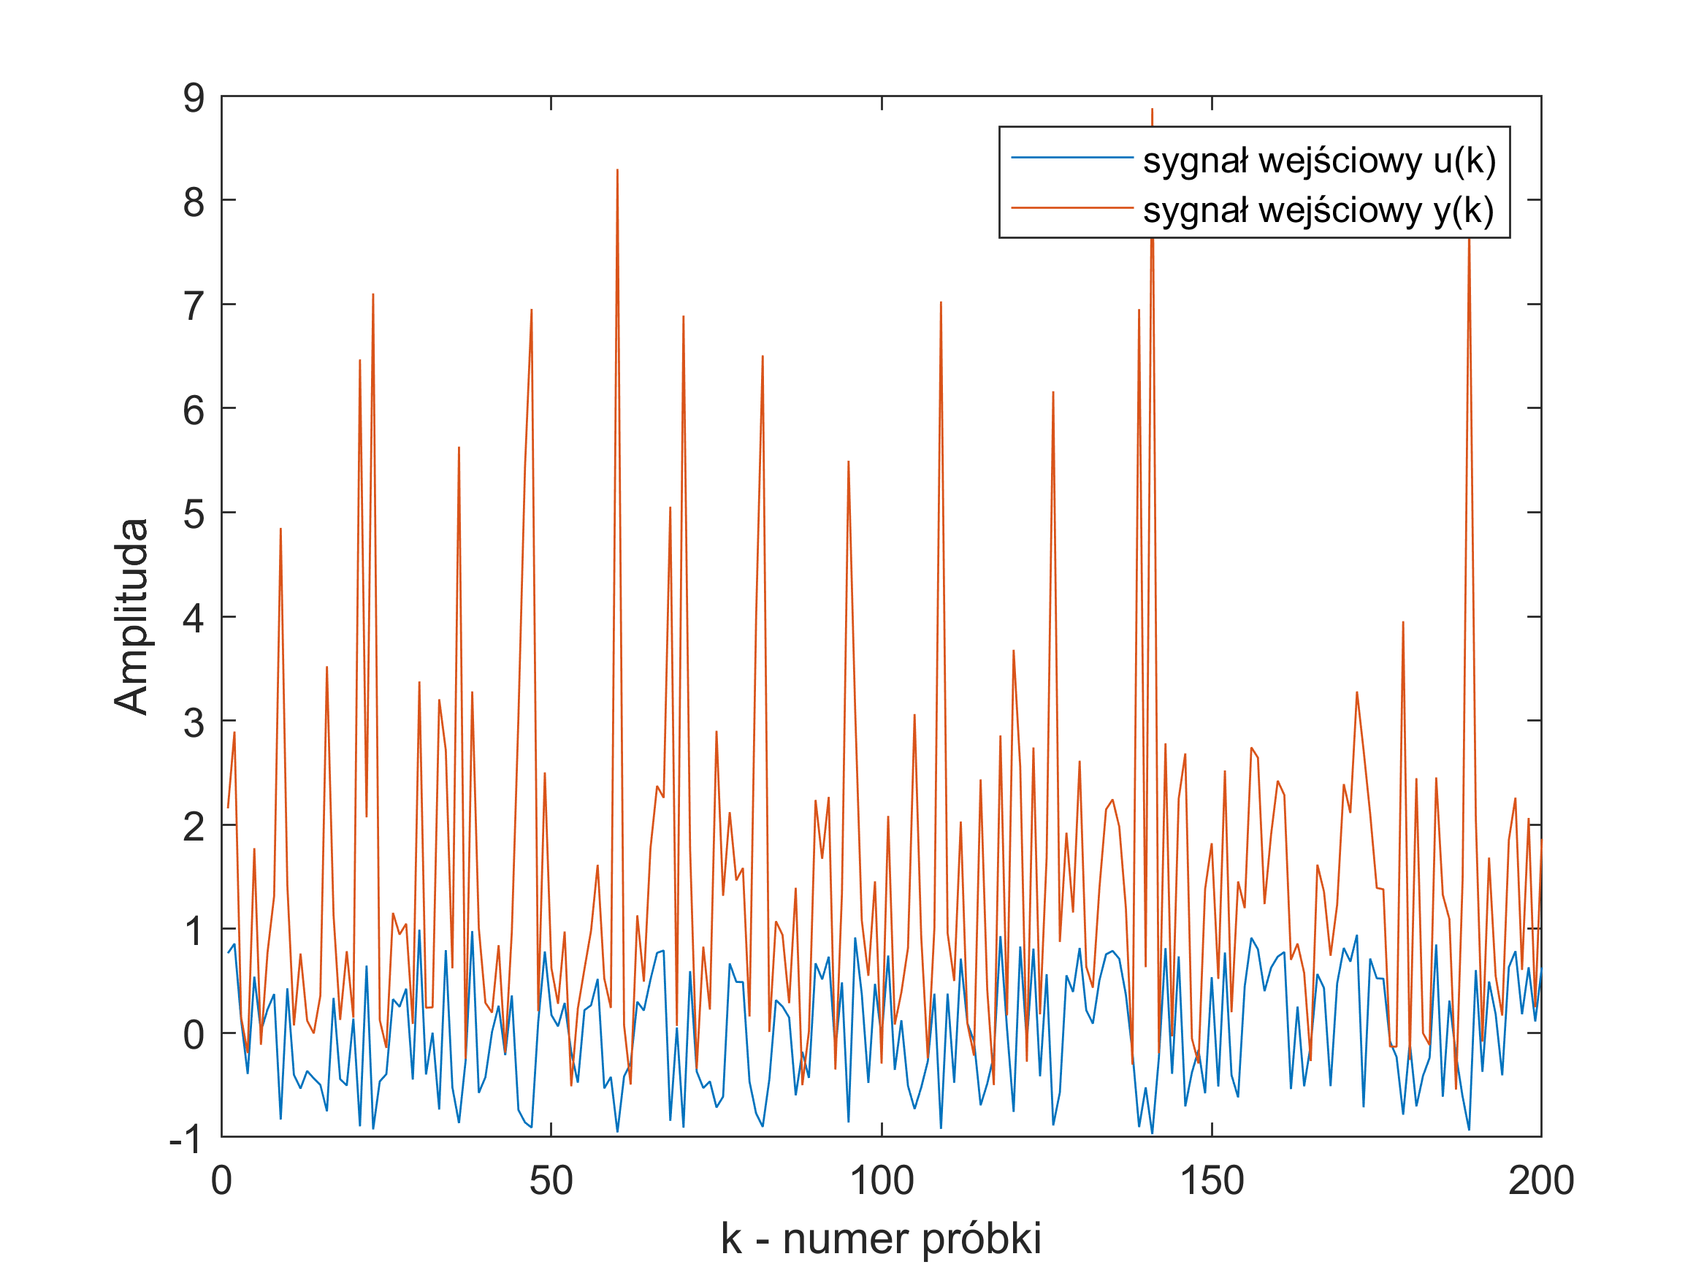

Rysunek wykres danych wyjściowych i wejściowych w zależności od numeru próbki

Rysunek Sposób podziału danych na uczące i walidacyjne

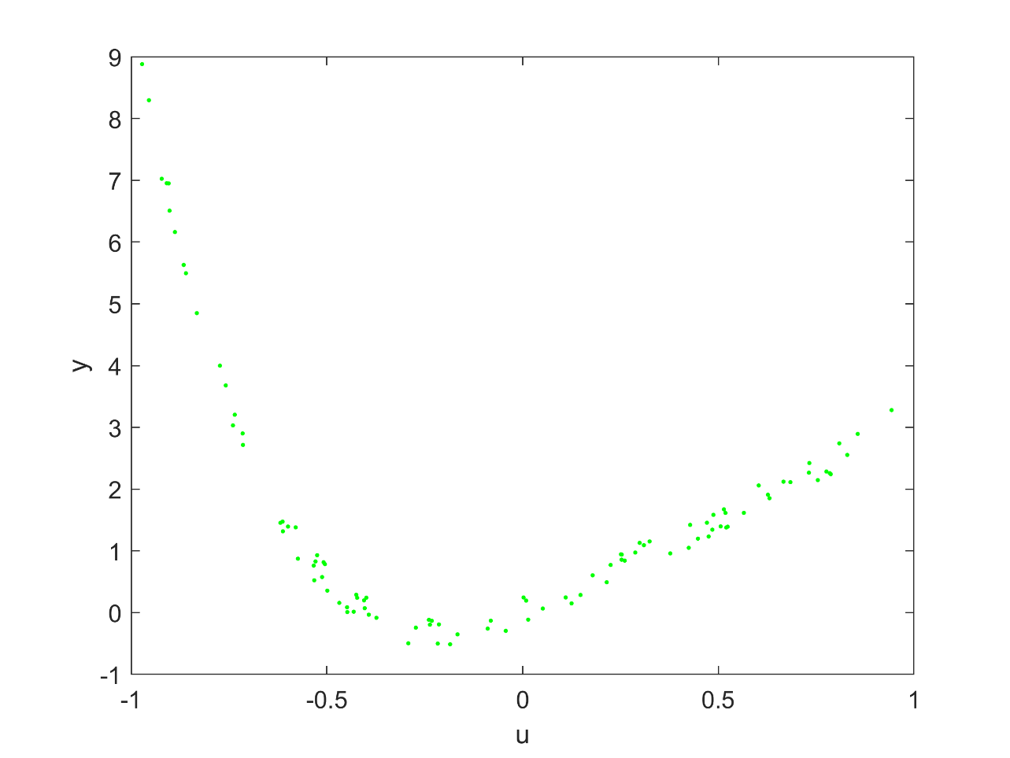

Rysunek Charakterystyka y(u) danych uczących

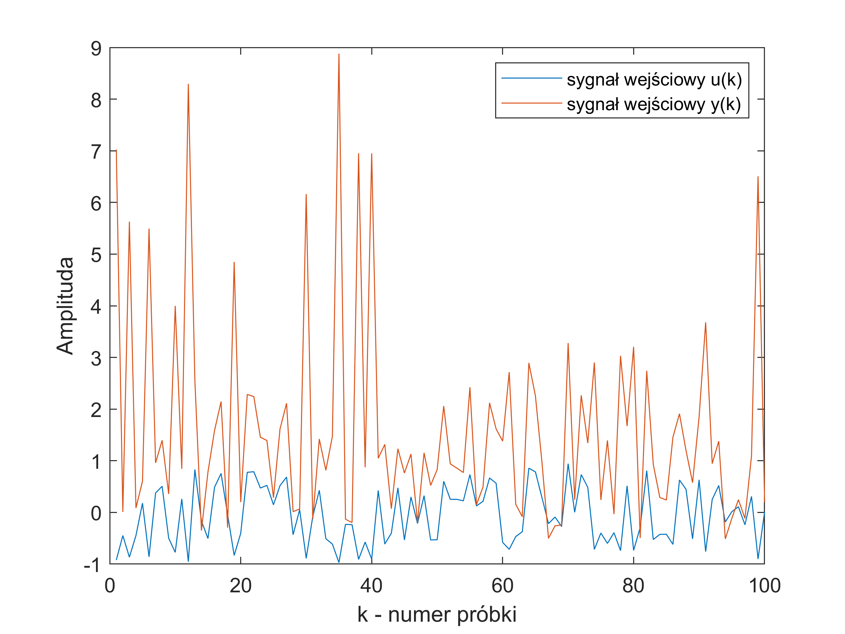

Rysunek wykres danych wyjściowych i wejściowych w zależności od numeru próbki dla danych uczących

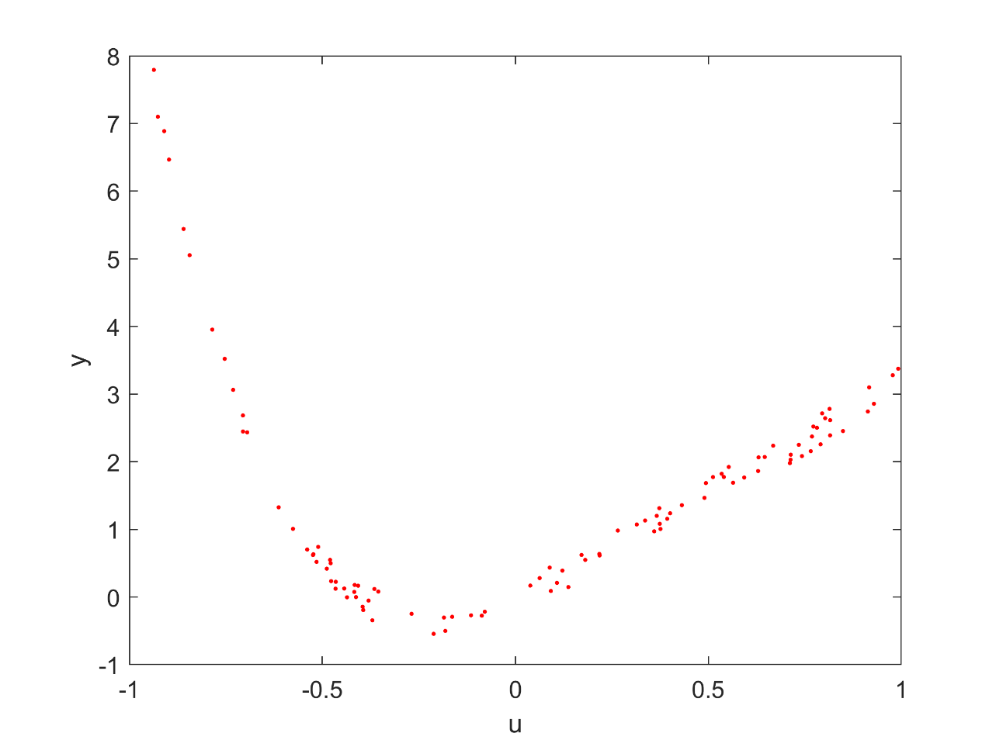

Rysunek Charakterystyka y(u) danych walidacyjnych

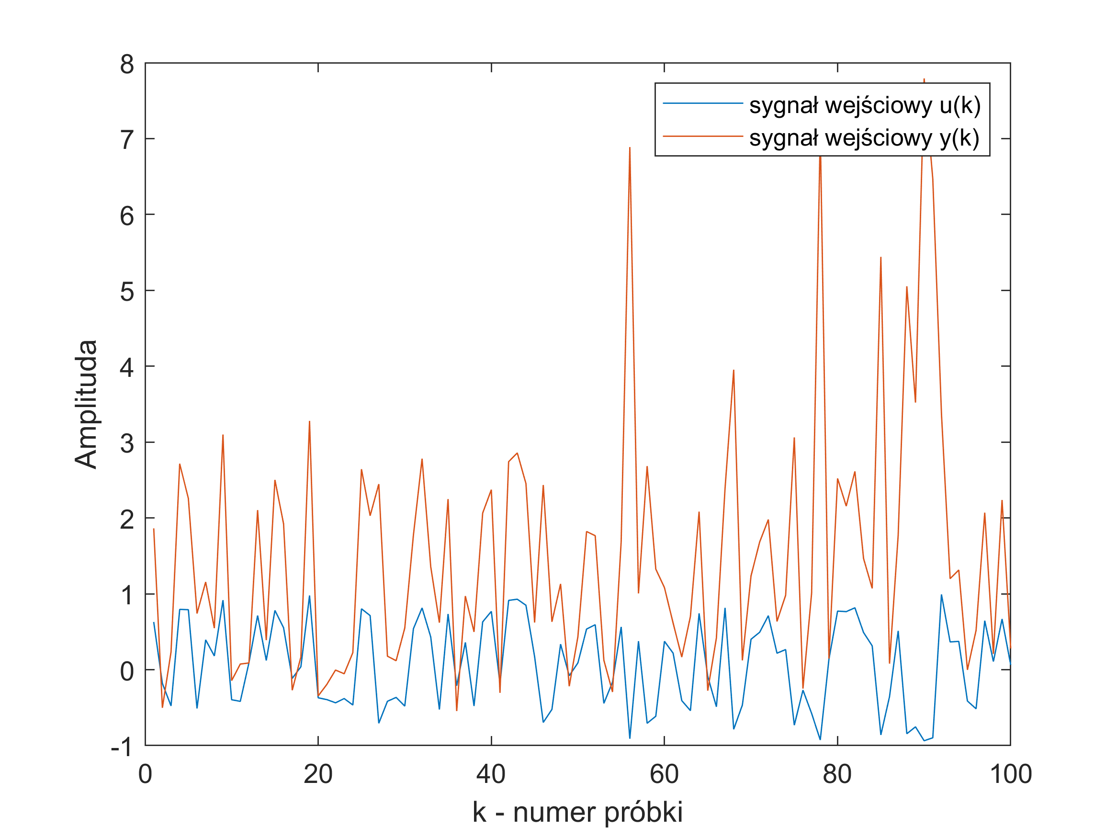

Rysunek wykres danych wyjściowych i wejściowych w zależności od numeru próbki dla danych walidacyjnych

**Statyczny model liniowy**

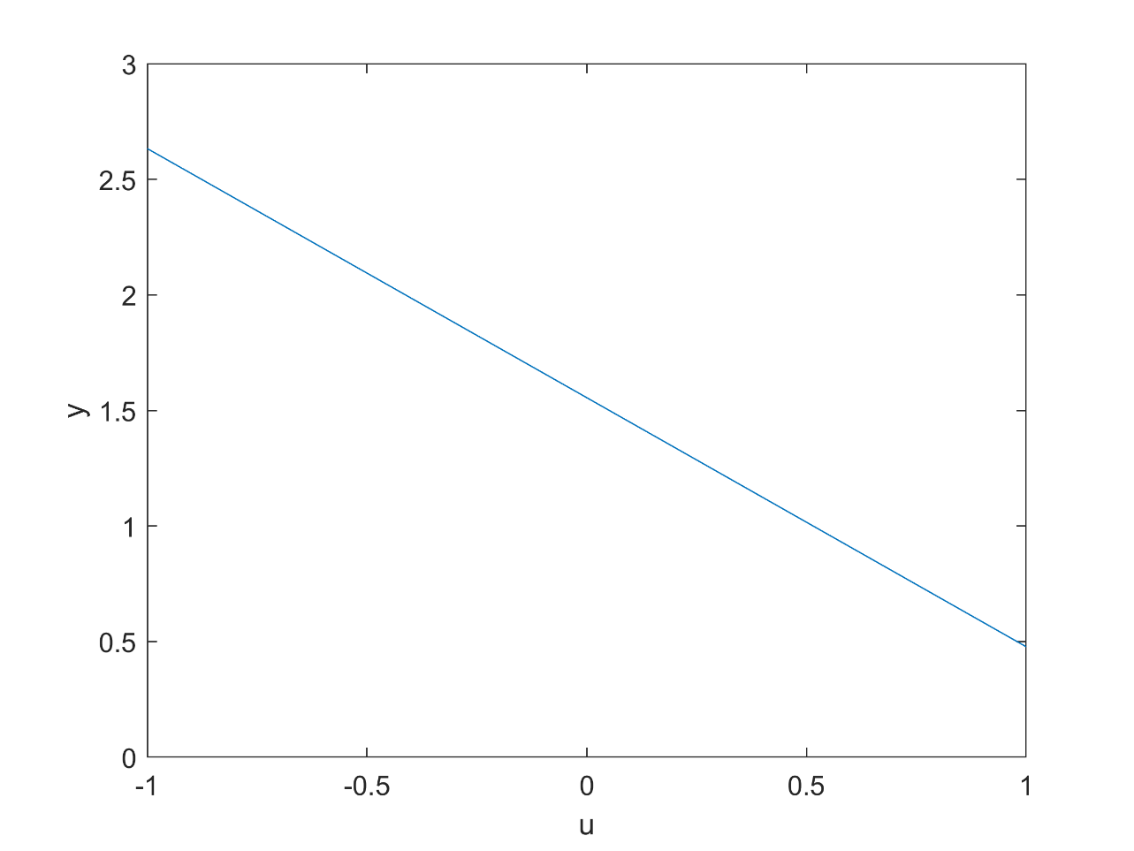

Rysunek Charakterystyka y(u) modelu liniowego

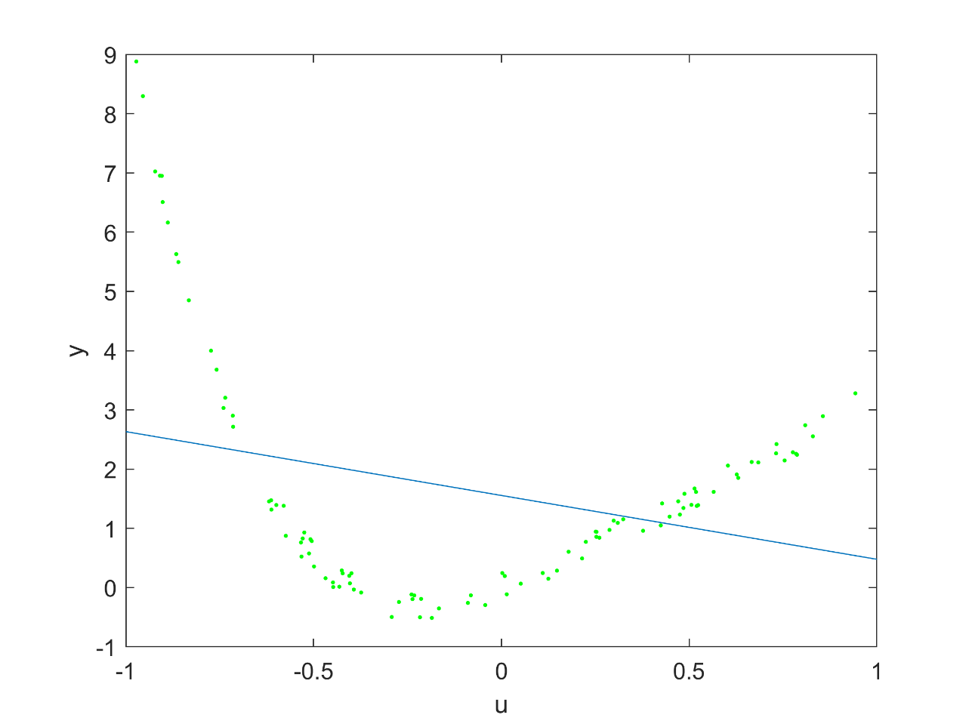

Rysunek Charakterystyka y(u) modelu liniowego zestawionego z danymi uczącymi

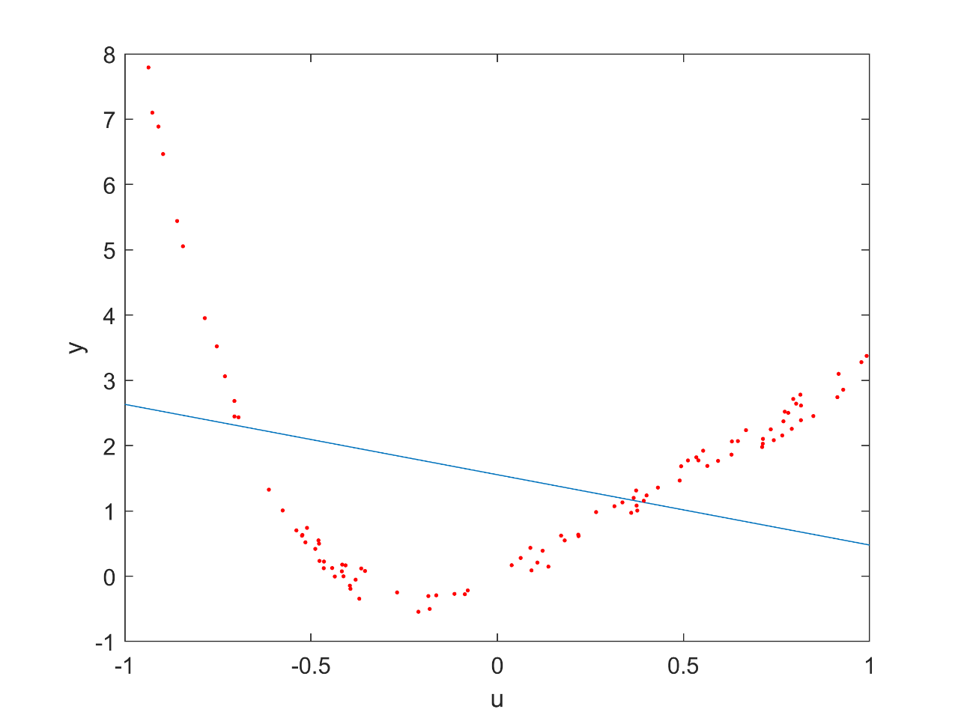

Rysunek Charakterystyka y(u) modelu liniowego zestawionego z danymi walidacyjnymi

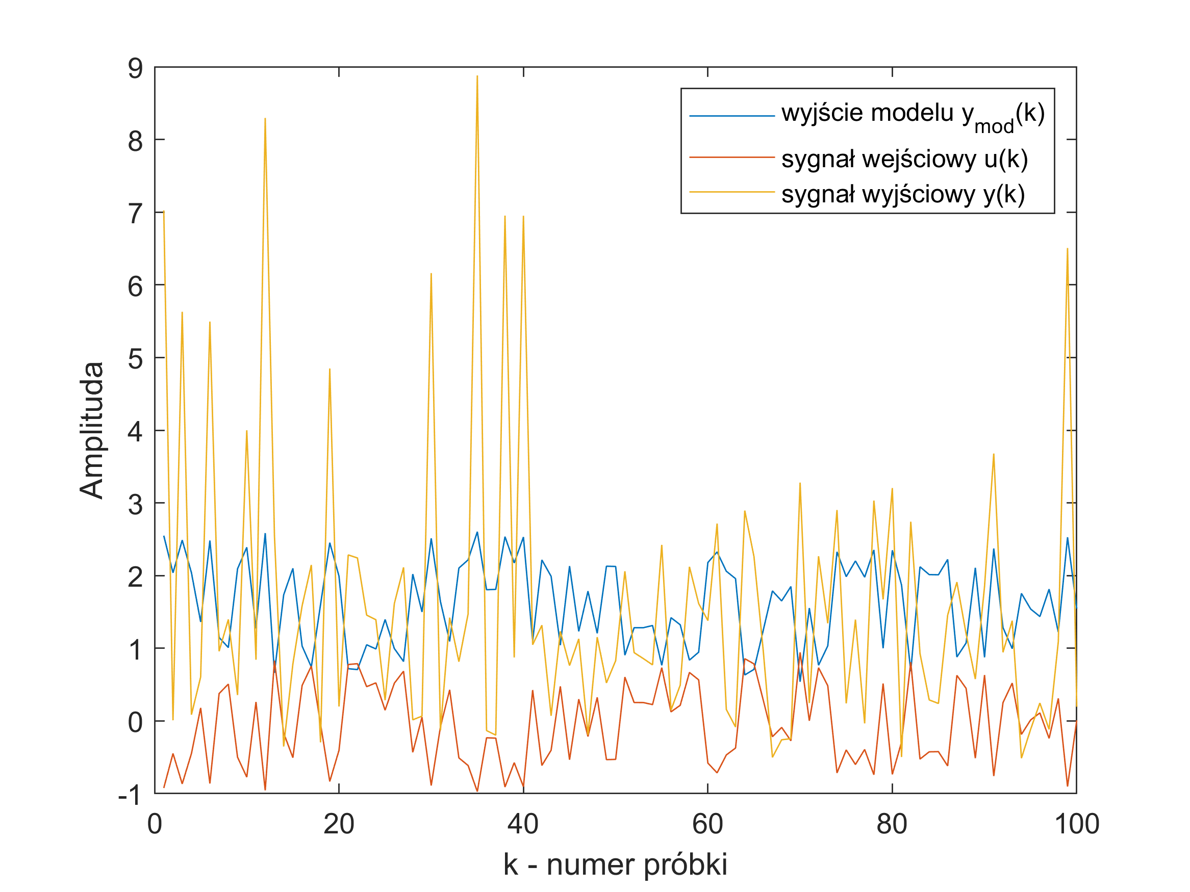

Rysunek wykres danych wyjściowych modelu w zależności od numeru próbki zestawiony z danymi uczącymi

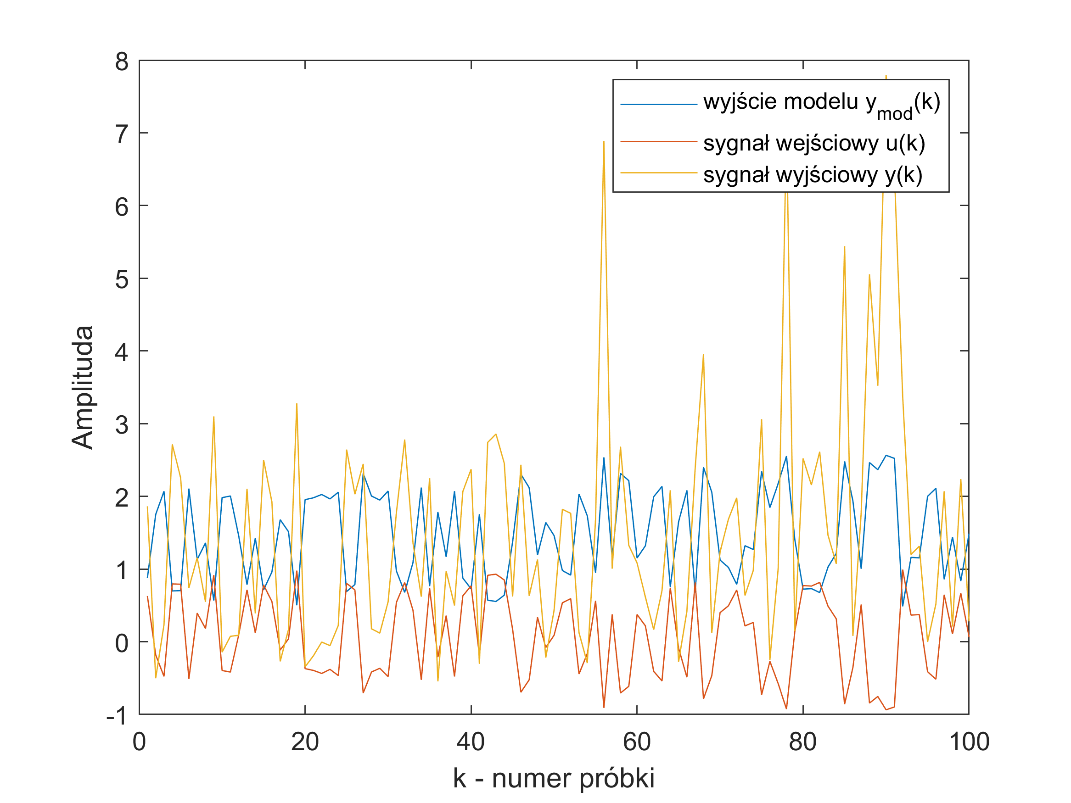

Rysunek wykres danych wyjściowych modelu w zależności od numeru próbki zestawiony z danymi walidującymi

Współczynniki modelu: $a_{0}= 1.5554 a_{1}=-1.0775$

Błąd uczący: 361.0997

Błąd walidacyjny: 315.6985

**Stopień wielomianu 2**

Współczynniki modelu: $a_{0}= -0.4658$ $a_{1}=-0.4886$ $a_{2}=6.6956$

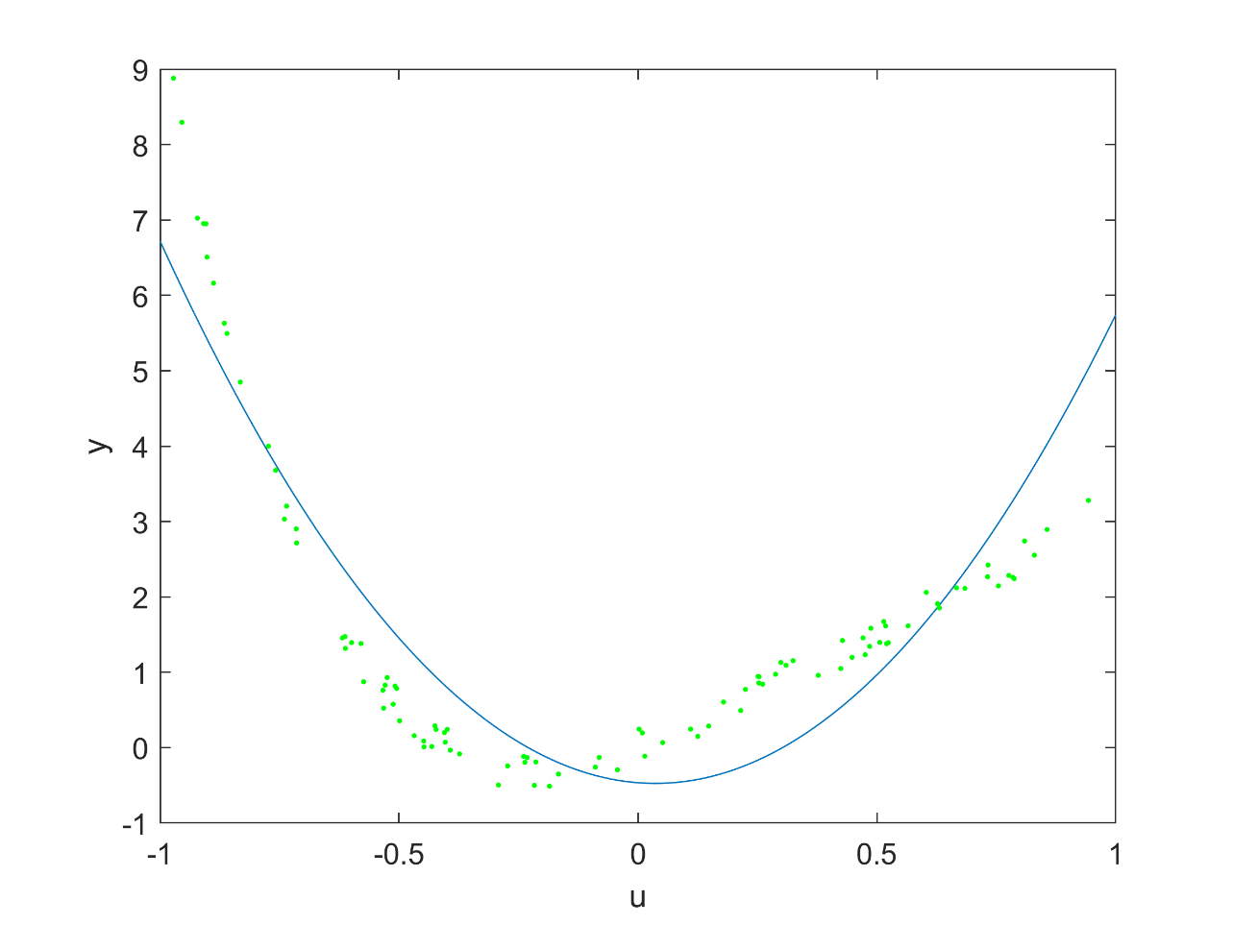

Rysunek Charakterystyka y(u) modelu o wielomianie stopnia drugiego zestawionego z danymi uczącymi

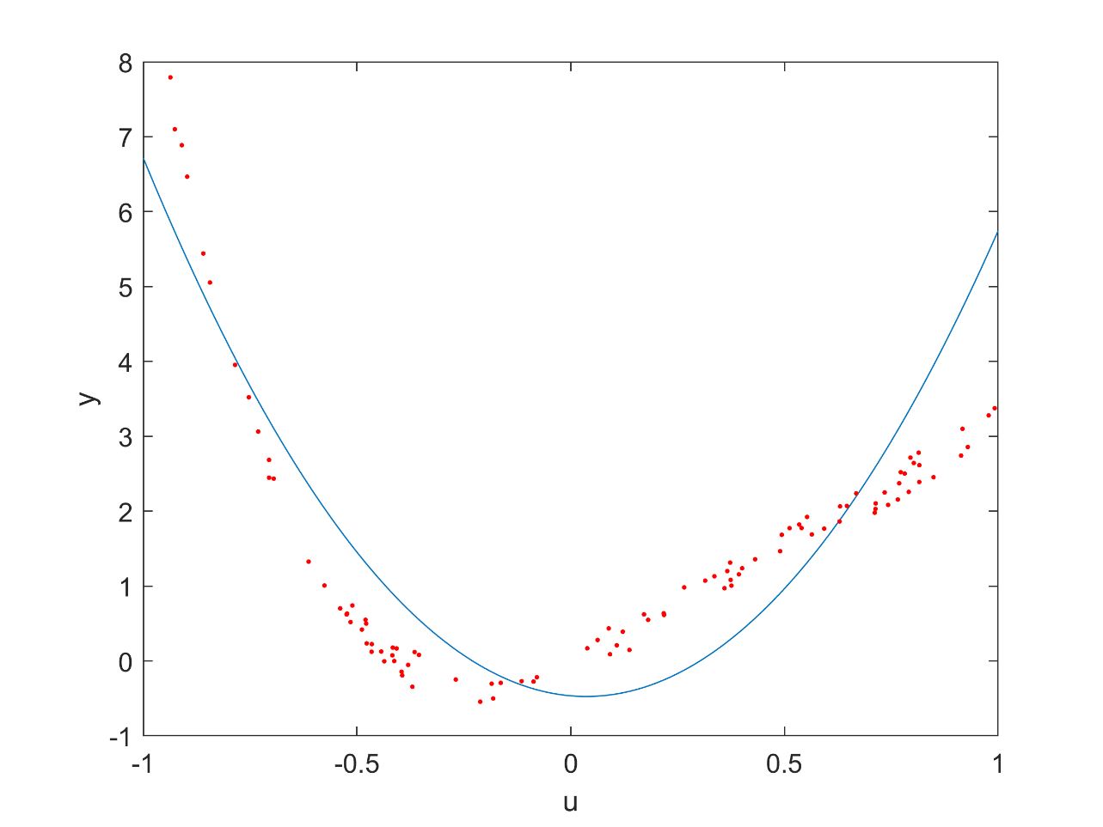

Rysunek Charakterystyka y(u) modelu o wielomianie stopnia drugiego zestawionego z danymi walidacyjnymi

**Stopień wielomianu 3**

Współczynniki modelu: $a_{0}= -0.2620$ $a_{1}=2.5529$ $a_{2}=5.7882$ $a_{3}=-5.9667$

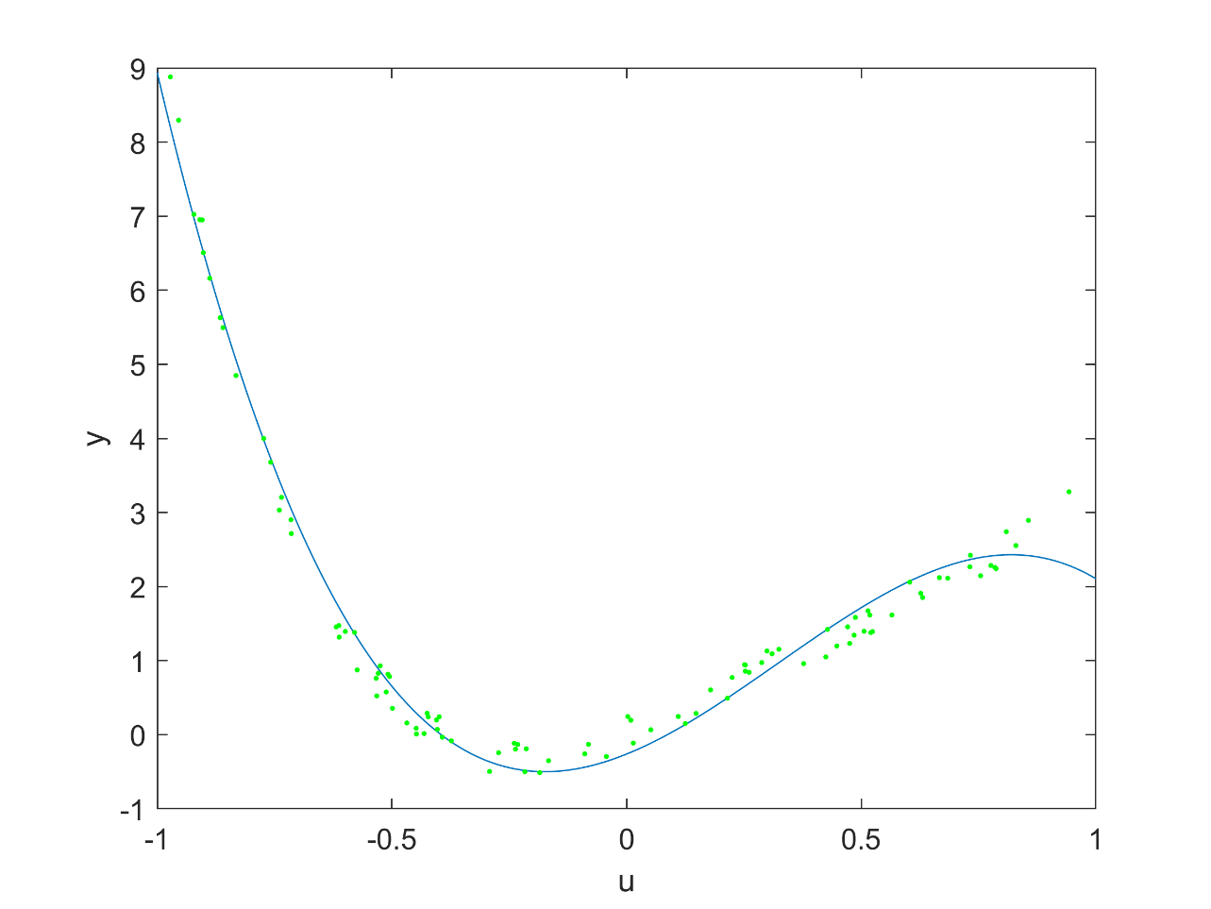

Rysunek Charakterystyka y(u) modelu o wielomianie stopnia drugiego zestawionego z danymi uczącymi

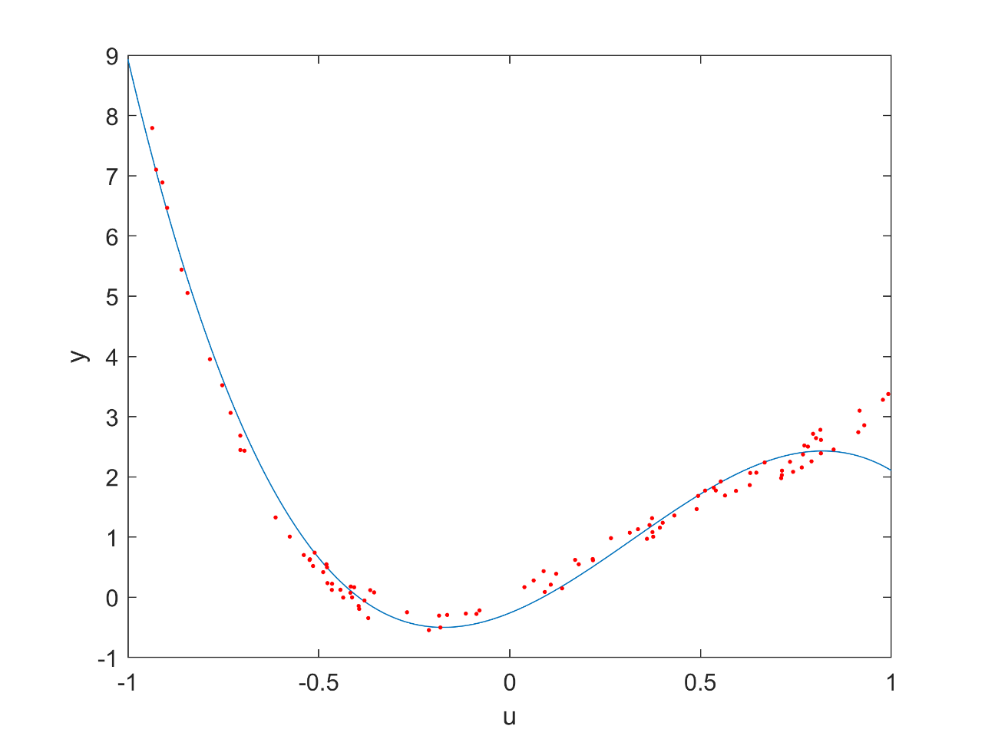

Rysunek Charakterystyka y(u) modelu o wielomianie stopnia trzeciego zestawionego z danymi walidacyjnymi

**Stopień wielomianu 4**

Współczynniki modelu: $a_{0}= 0.0351$ $a_{1}=2.3308$ $a_{2}=2.9776$ $a_{3}=-5.3936$ $a_{4}=3.5731$

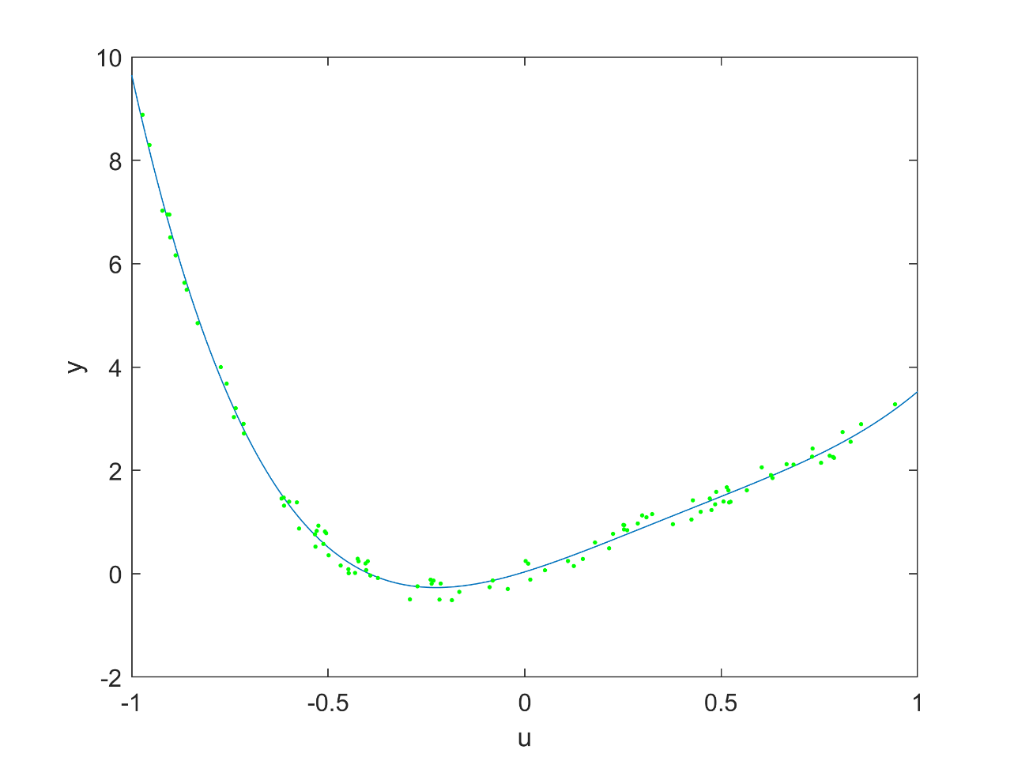

Rysunek Charakterystyka y(u) modelu o wielomianie stopnia czwartego zestawionego z danymi uczącymi

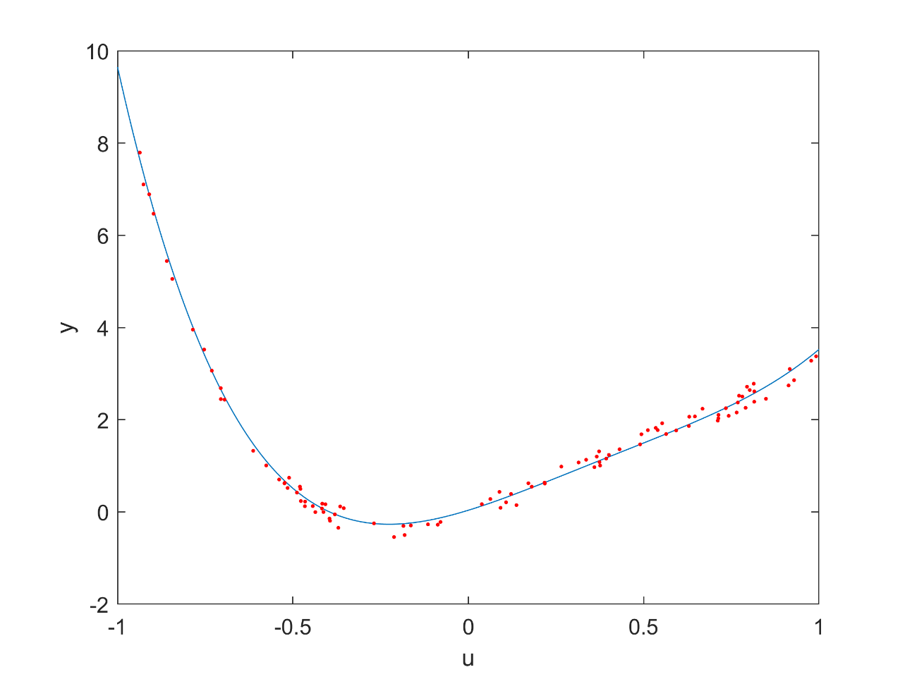

Rysunek Charakterystyka y(u) modelu o wielomianie stopnia czwartego zestawionego z danymi walidacyjnymi

**Stopień wielomianu 5**

Współczynniki modelu: $a_{0}= 0.0366$ $a_{1}=2.4058 a_{2}=2.9525$ $a_{3}=-5.7886$ $a_{4}=3.6217 a_{5}=0.3976$

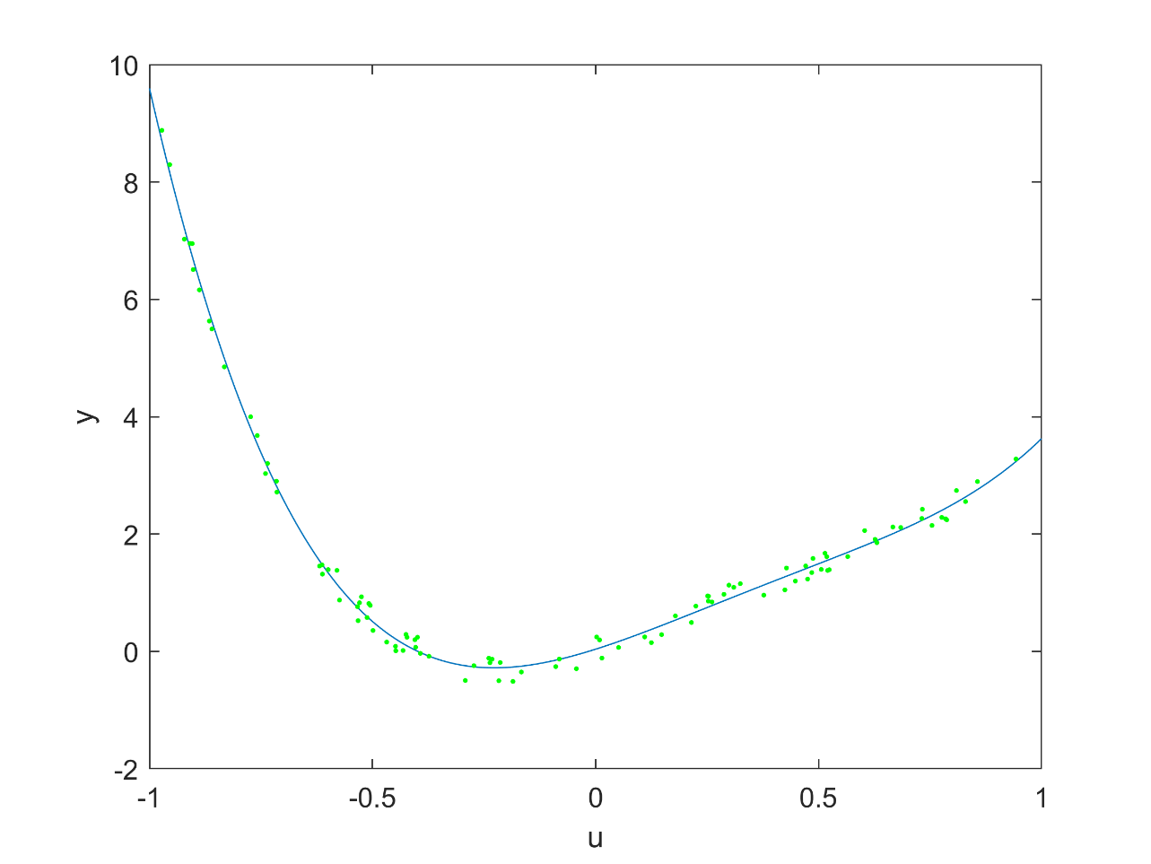

Rysunek Charakterystyka y(u) modelu o wielomianie stopnia piątego zestawionego z danymi uczącymi

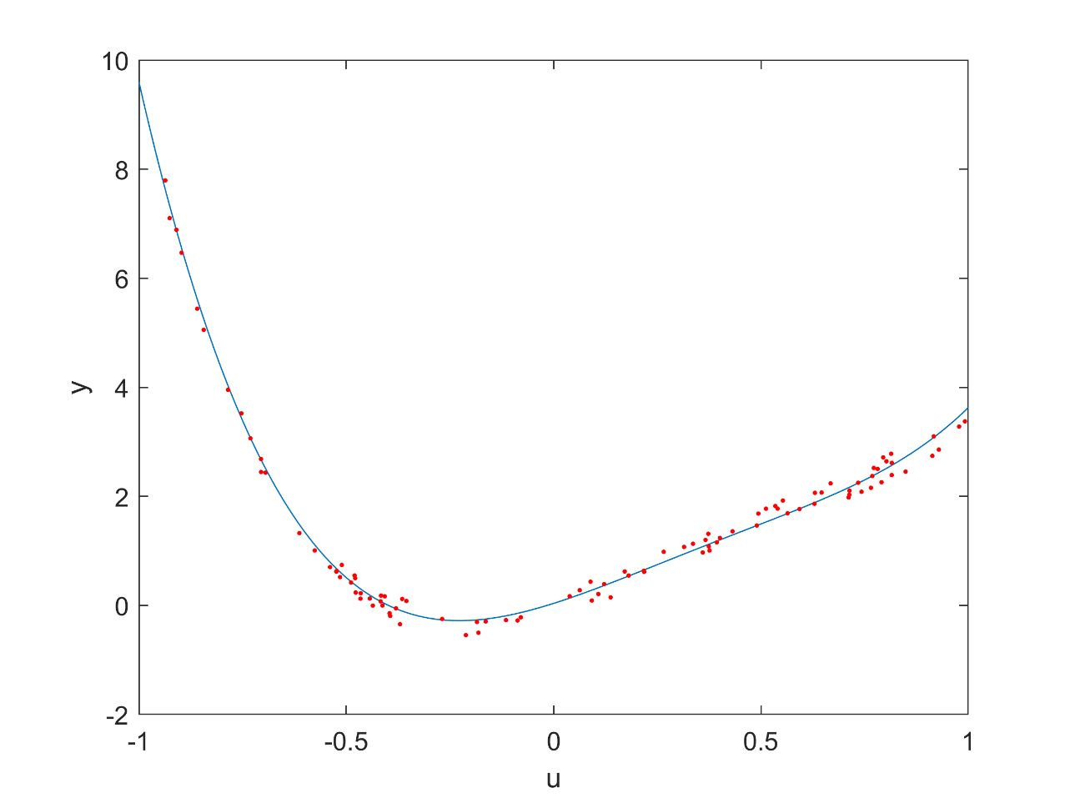

Rysunek Charakterystyka y(u) modelu o wielomianie stopnia piątego zestawionego z danymi walidacyjnymi

**Stopień wielomianu 15**

Współczynniki modelu: ${a_{0}=-0.0506 a}_{1}=1.9719 a_{2}=6.1576 a_{3}=18.4476$ $a_{4}=-19.4764 a_{5}=-300.6336 a_{6}= 30.9586$ $a_{7}=1546.6322 a_{8}=181.0295$ $a_{9}=-3949.8375$ $a_{10}=-667.3090 a_{11}=5274.4764$ $a_{12}=802.0434$ $a_{13}=-3506.7760$ $a_{14}=-329.5772 a_{15}=$

Rysunek Charakterystyka y(u) modelu o wielomianie stopnia piętnastego zestawionego z danymi uczącymi

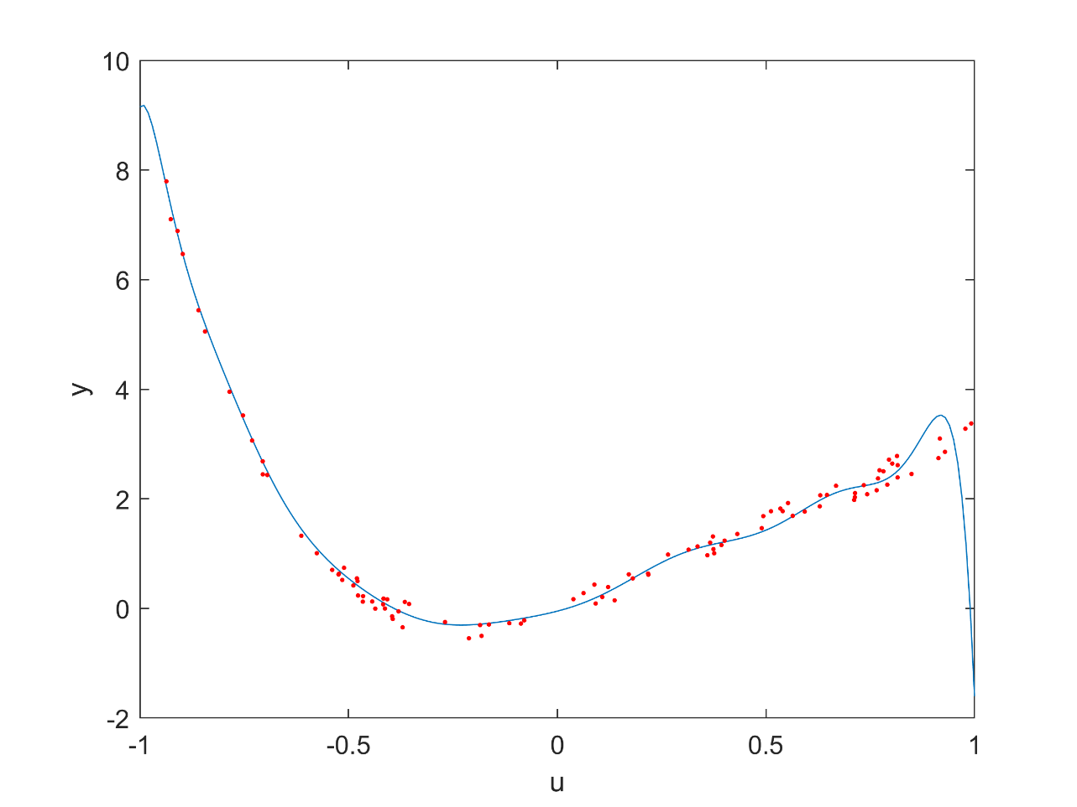

Rysunek Charakterystyka y(u) modelu o wielomianie stopnia piętnastego zestawionego z danymi walidacyjnymi

|  |  |  |
| --- | --- | --- |
| Stopień wielomianu | Błąd względem danych uczących | Błąd względem danych walidacyjnych |
| 1 | 361.0997 | 315.6985 |
| 2 | 70.7059 | 81.7912 |
| 3 | 6.9928 | 7.8080 |
| **4** | **2.3627** | **2.1074** |
| 5 | 2.3488 | 2.1995 |
| 12 | 1.9418 | 20.9924 |

Jak widać błąd względem danych uczących maleje przy zwiększaniu stopnia wielomianu. Kryterium wyboru modelu jest jednak błąd względem danych walidacyjnych, ponieważ nasz model przy coraz wyższych stopniach wielomianu przeucza się i przestaje działać na danych innych niż uczące. Najlepszym zatem modelem jest model o wielomianie **stopnia czwartego**, ponieważ ma najniższy błąd względem danych walidacyjnych.

1. **Identyfikacja modeli dynamicznych**

Dane uczące

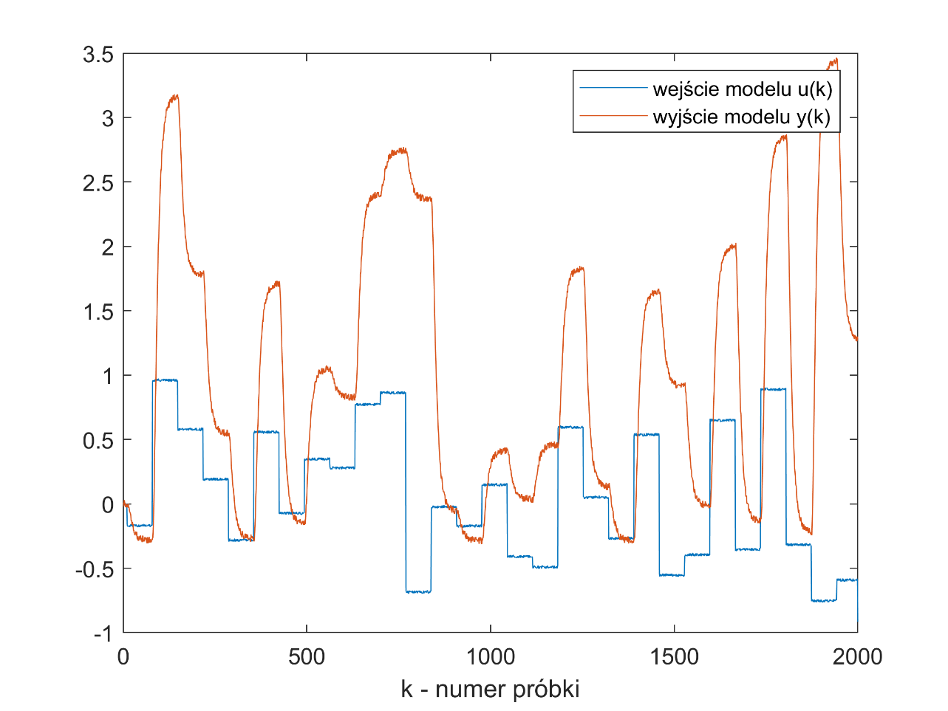

Dane walidujące

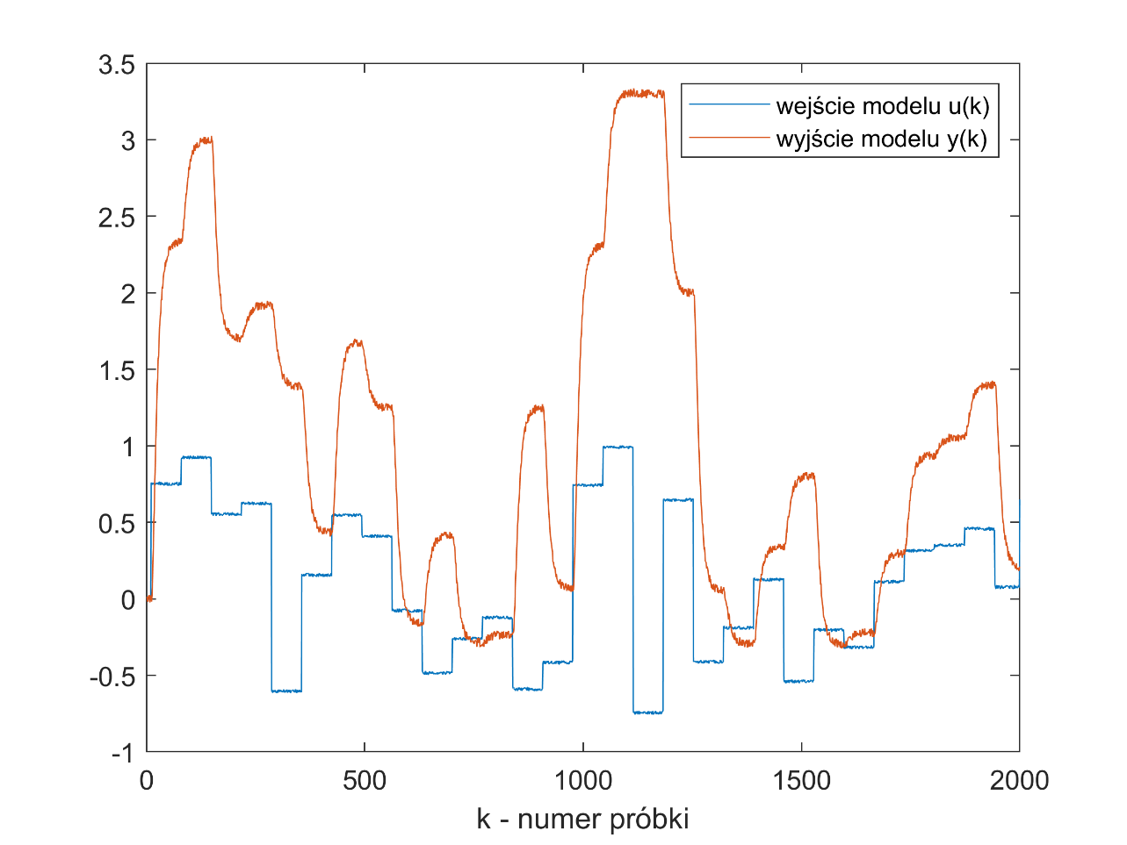

b)

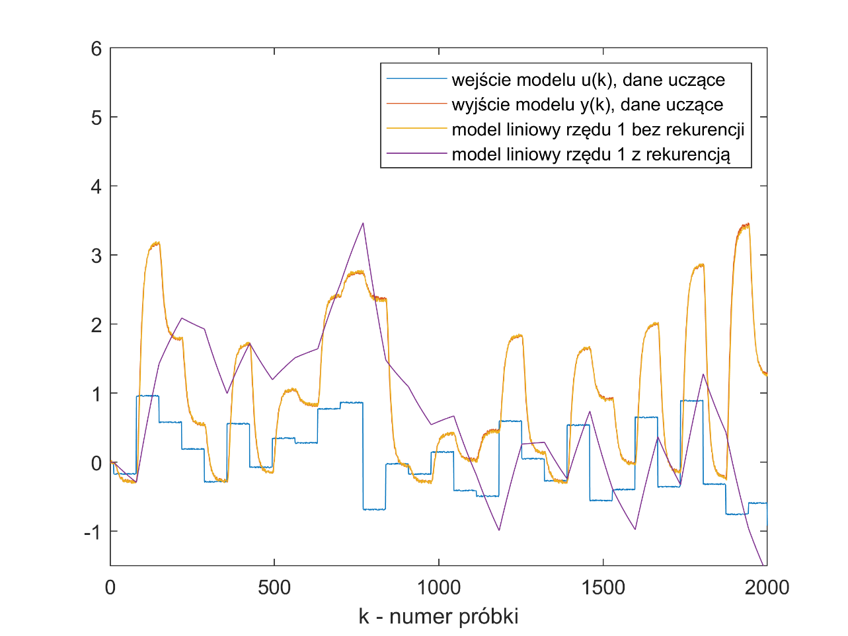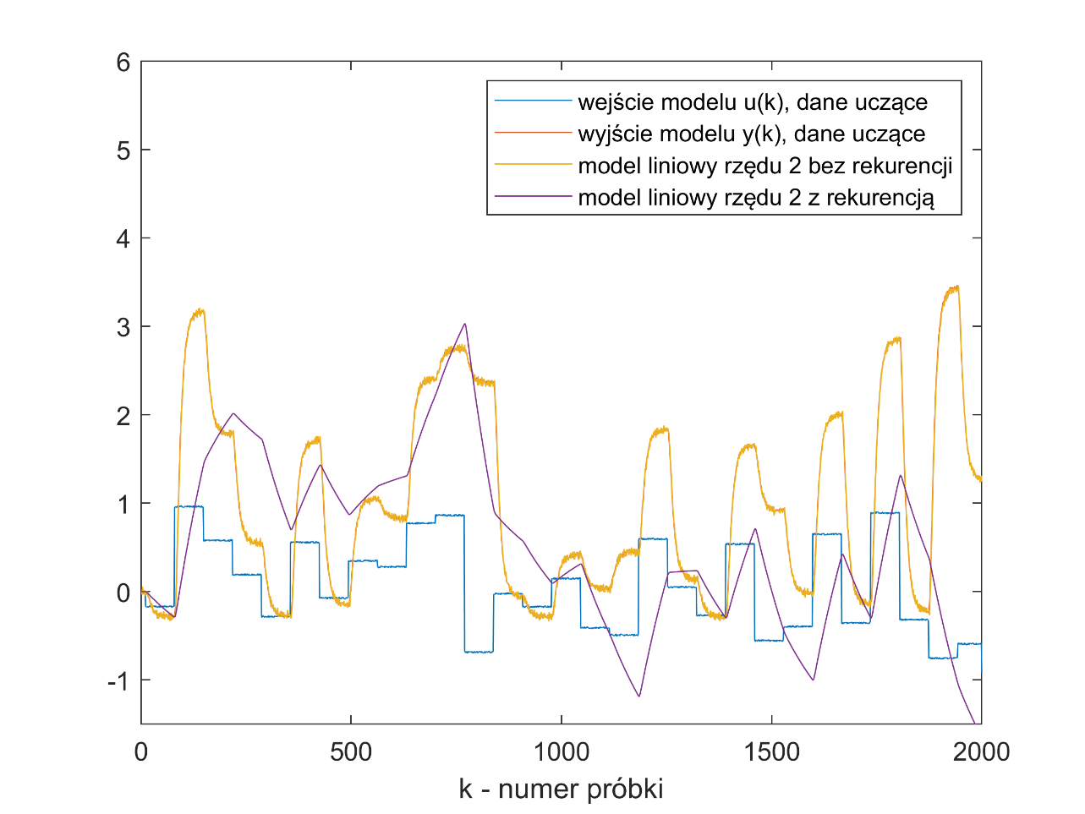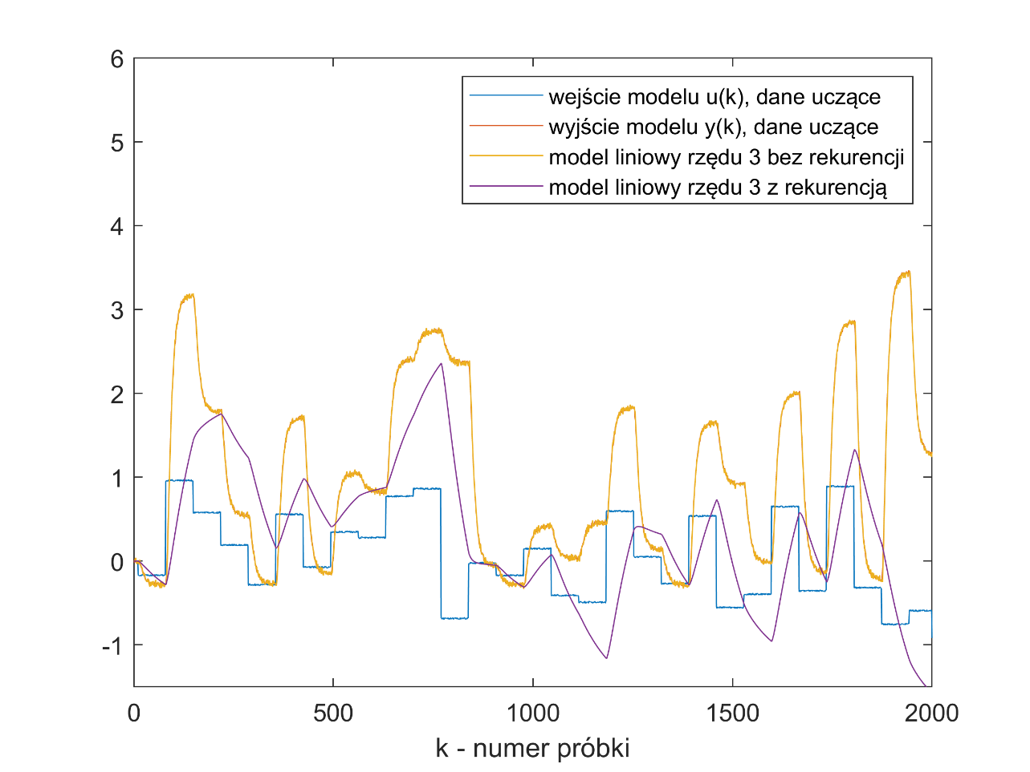

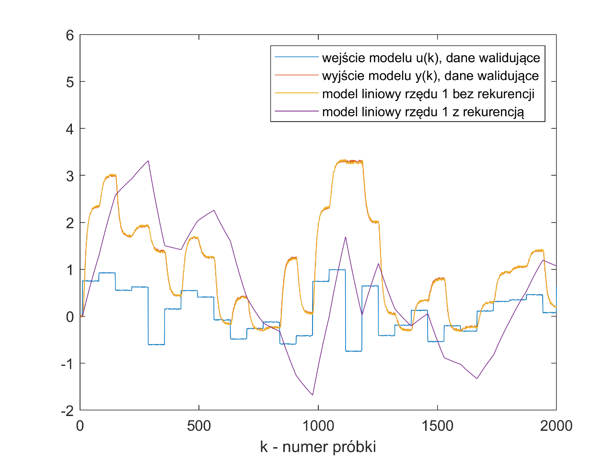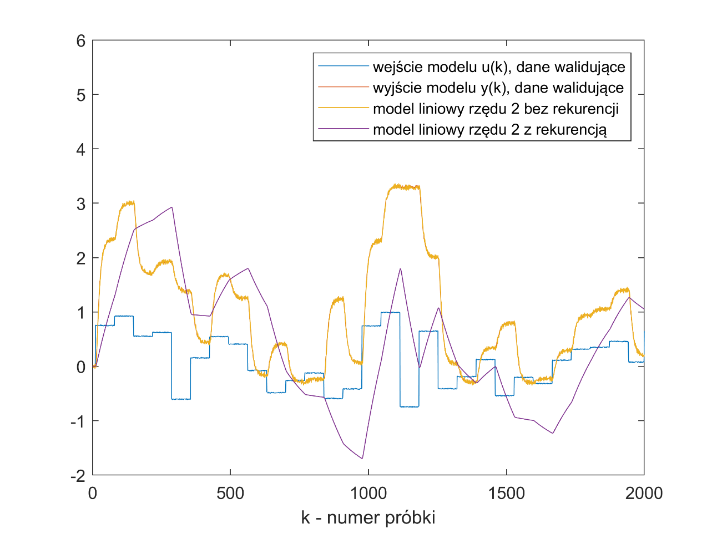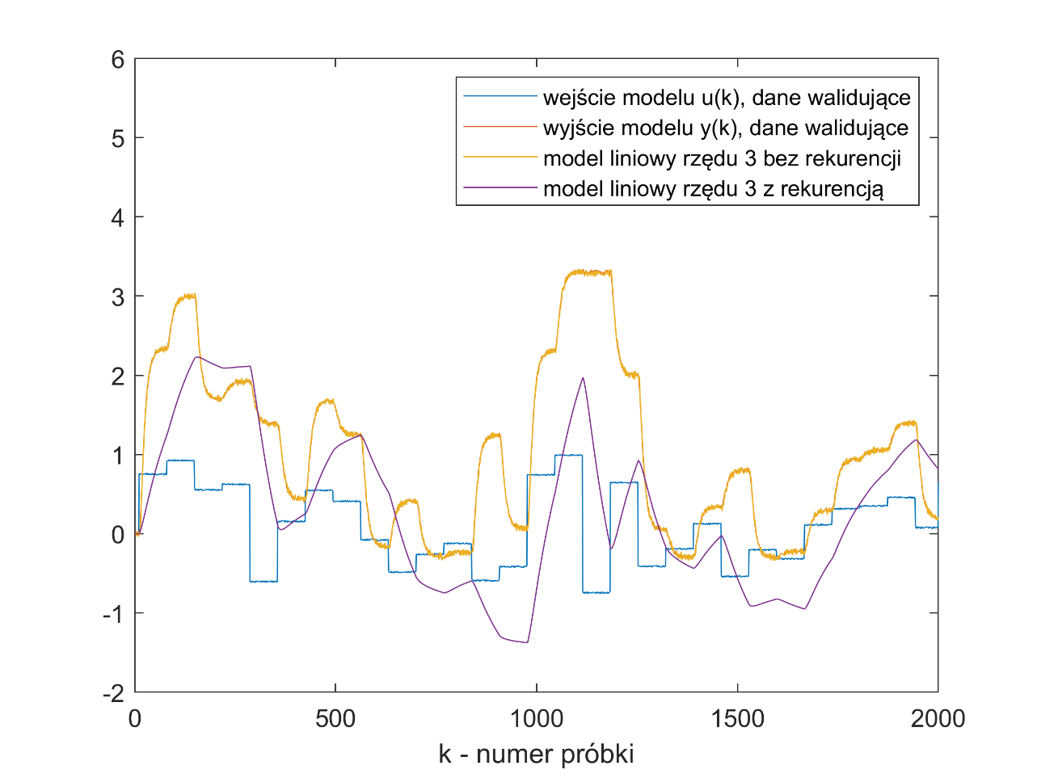

|  |  |  |  |  |
| --- | --- | --- | --- | --- |
| Model | Bez rekurencji | | Z rekurencją | |
| Stopień wielomianu | Błąd względem danych uczących | Błąd względem danych walidacyjnych | Błąd względem danych uczących | Błąd względem danych walidacyjnych |
| 1 | 3.9991 | 2.3974 | 3343.0 | 3308.5 |
| 2 | 2.7261 | 2.4872 | 3242.0 | 2959.0 |
| **3** | **1.9631** | **1.8979** | **3285.8** | **2512.1** |

Najlepszym modelem w trybie rekurencyjnym jest model o trzecim stopniu wielomianu.

c)

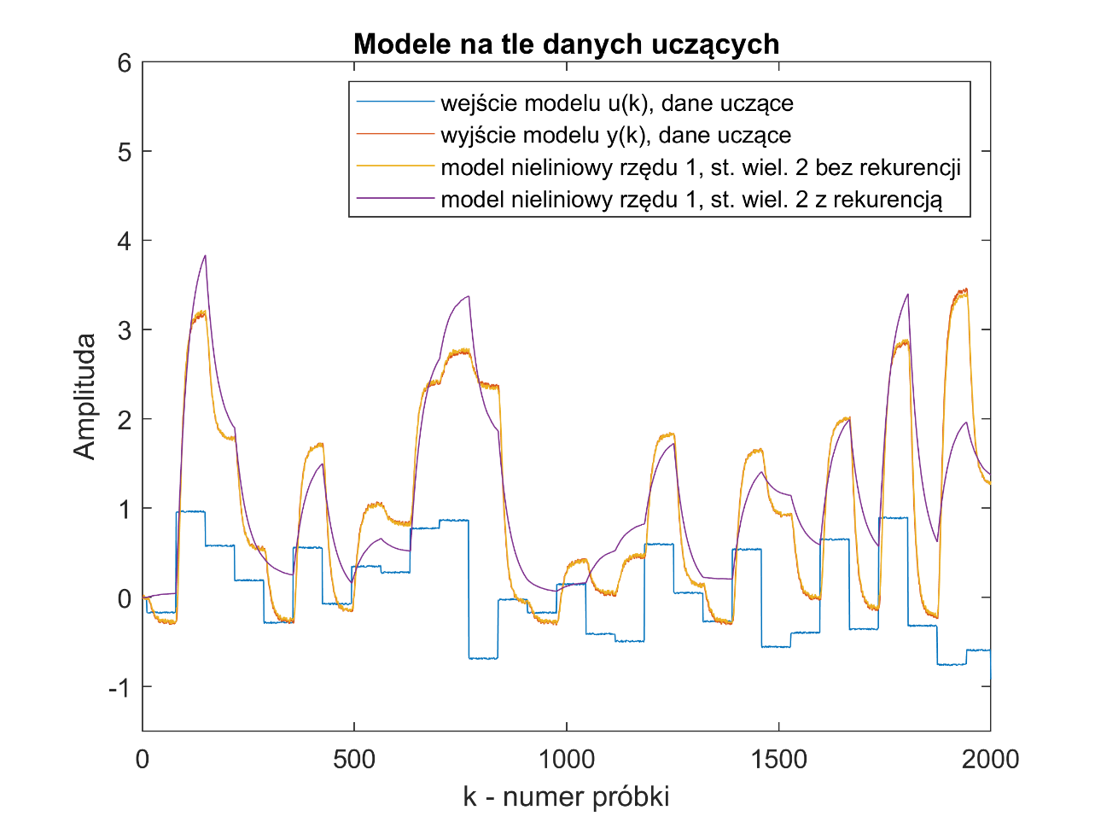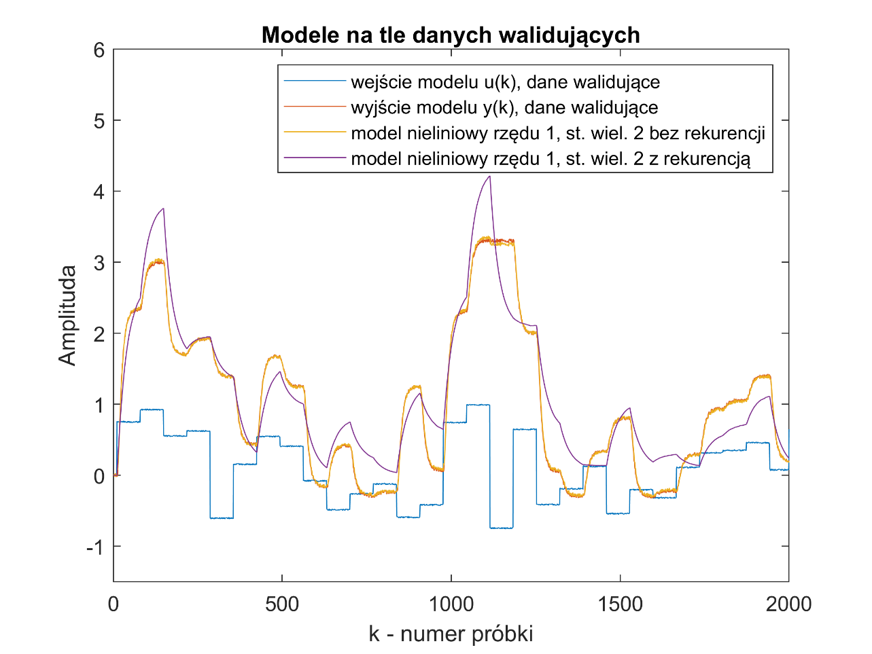

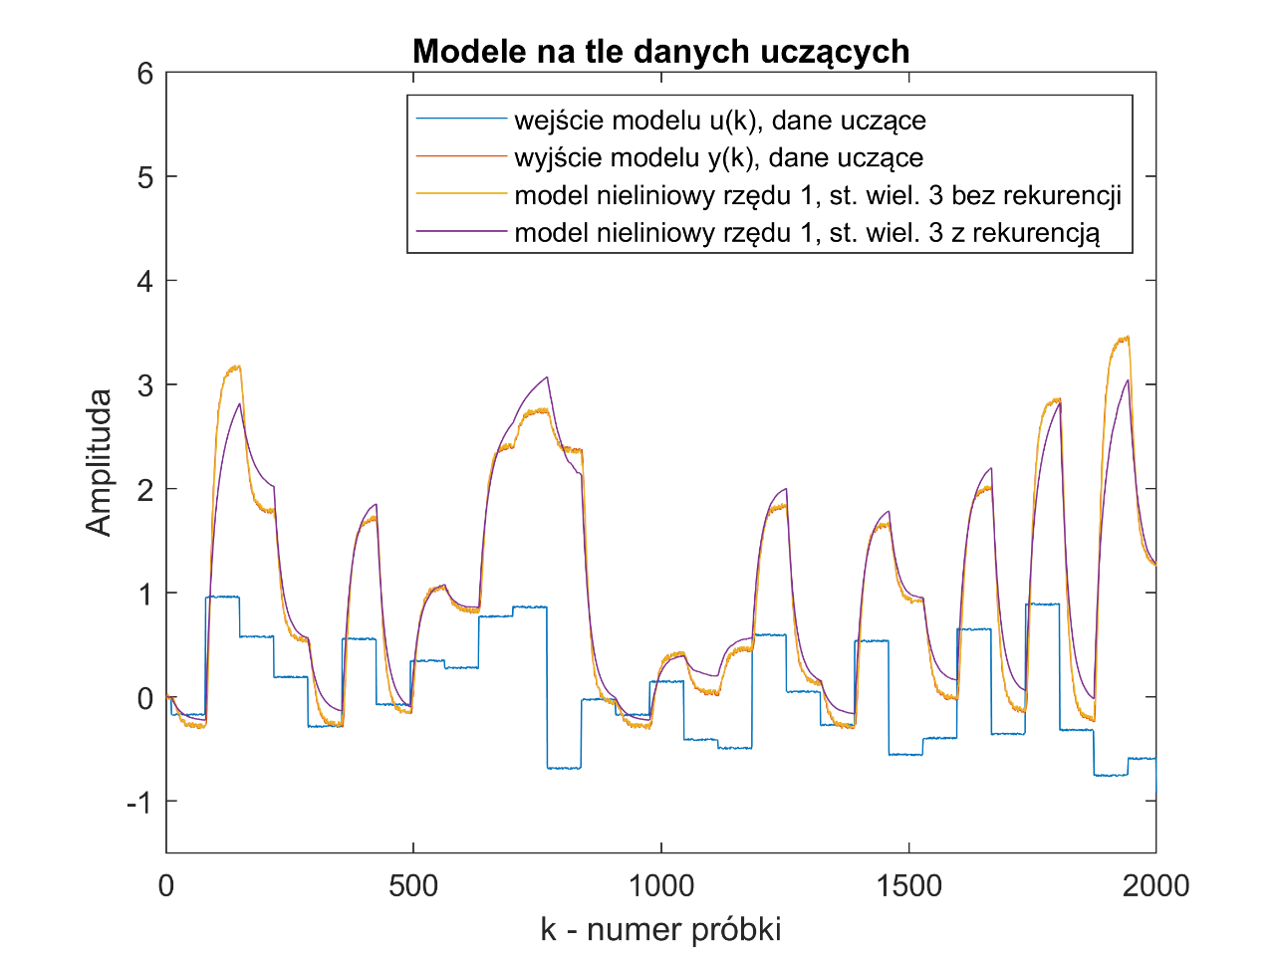

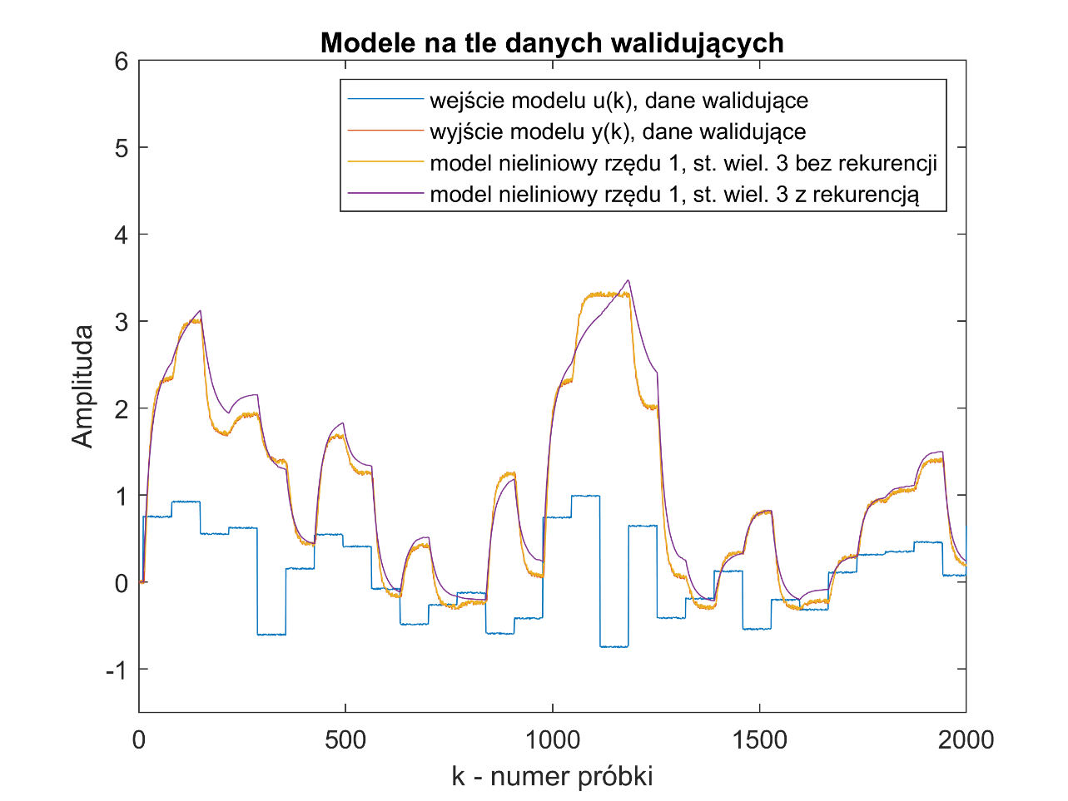

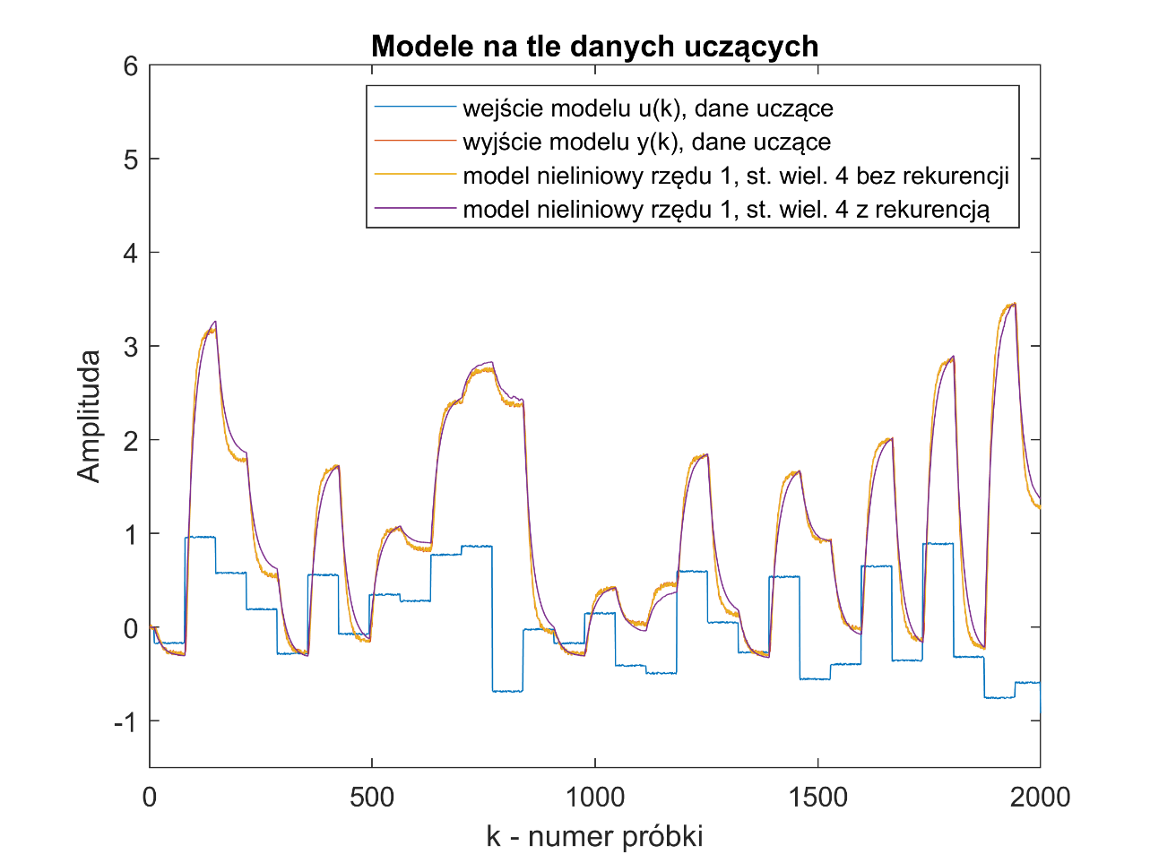

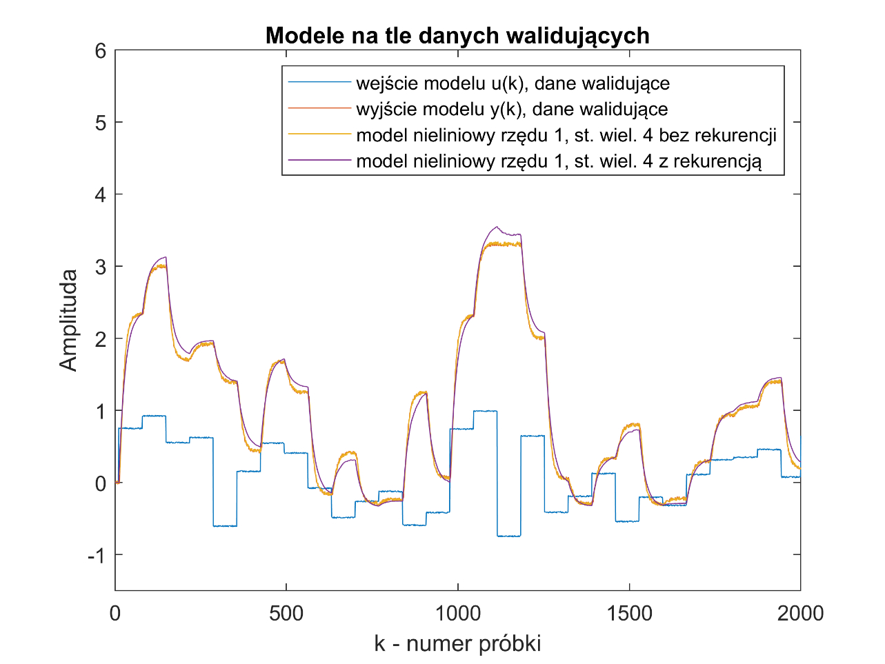

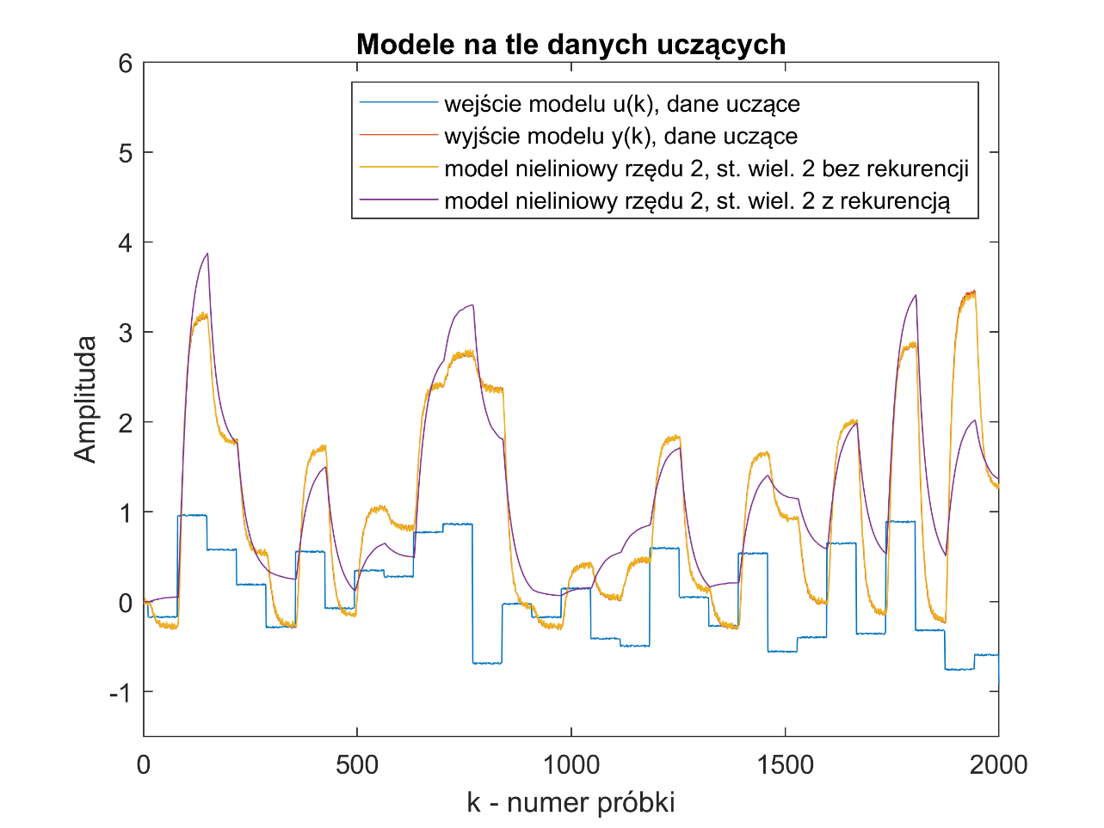

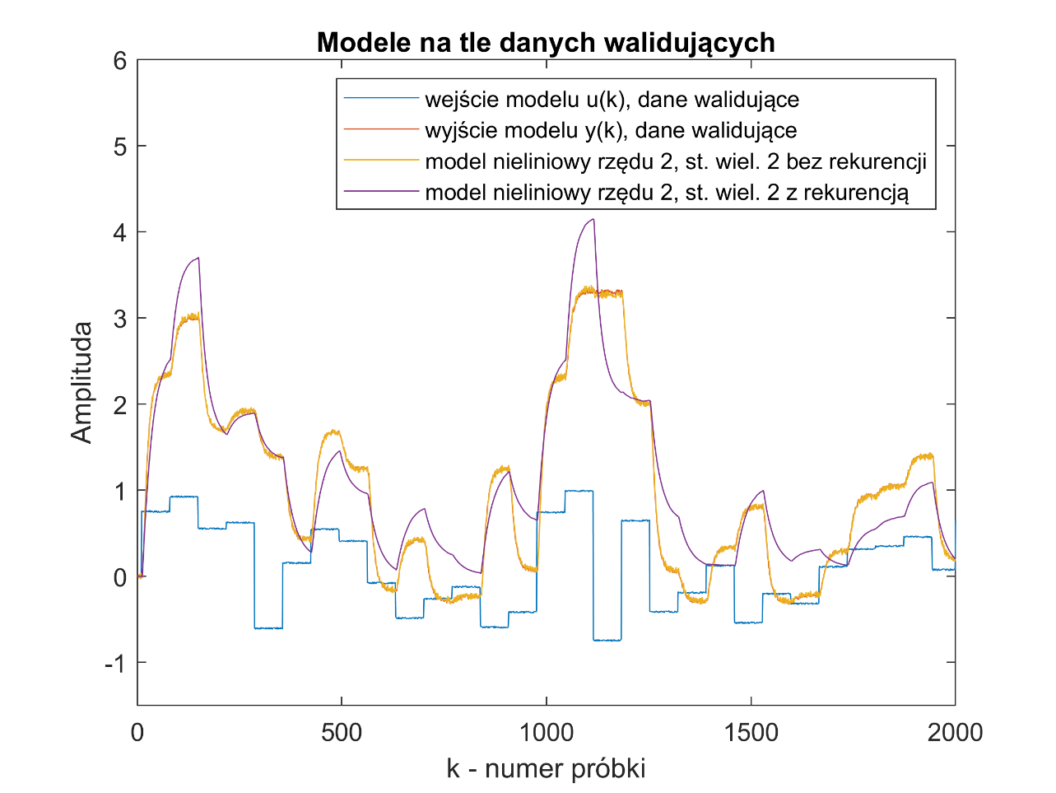

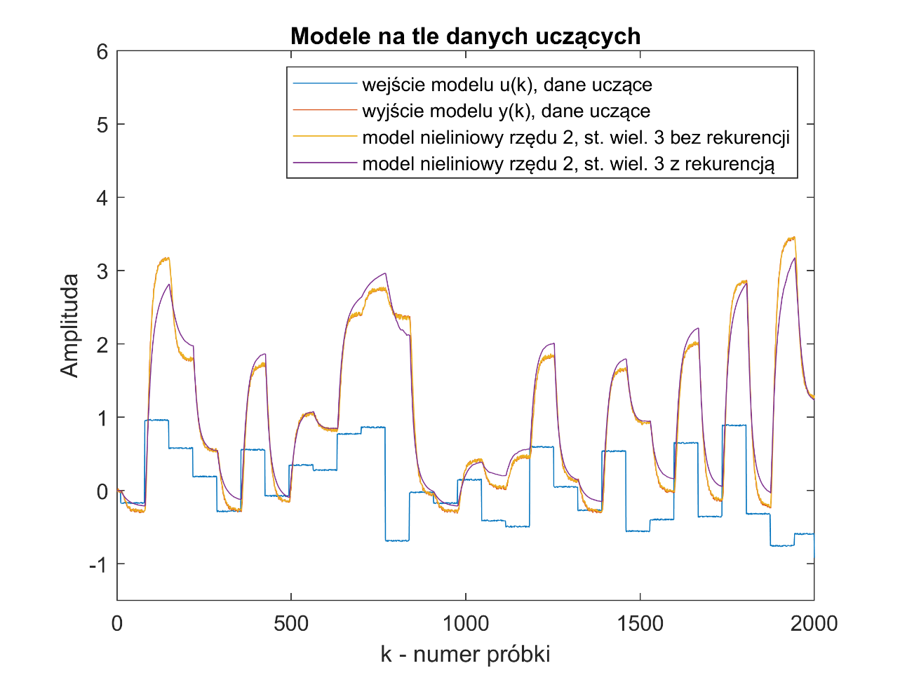

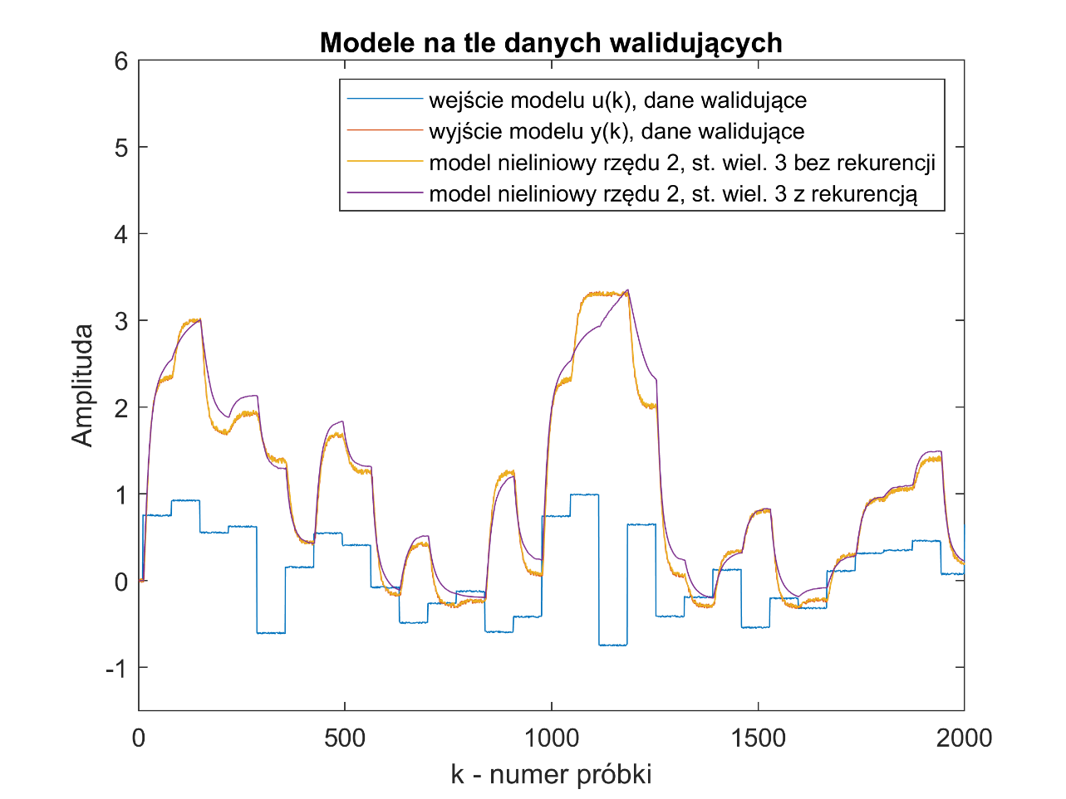

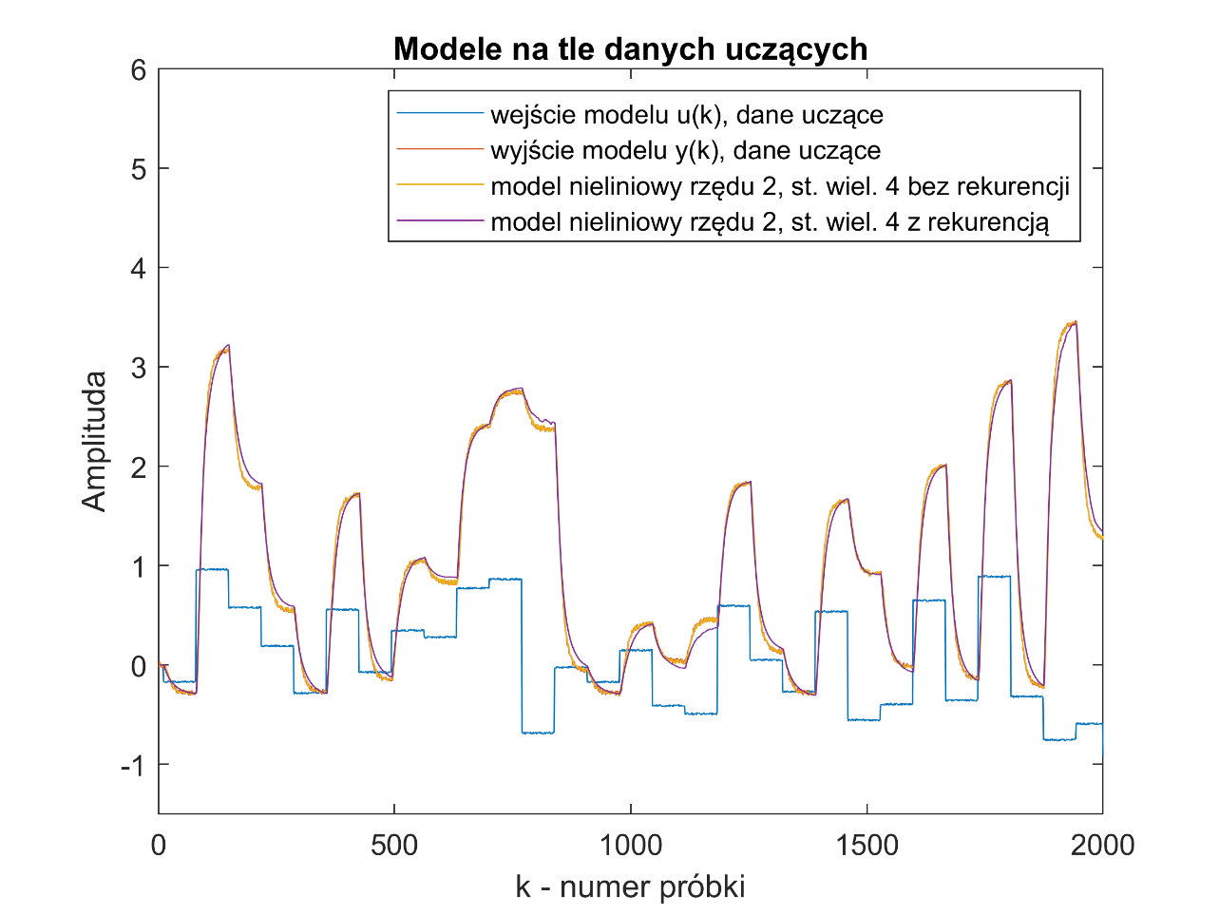

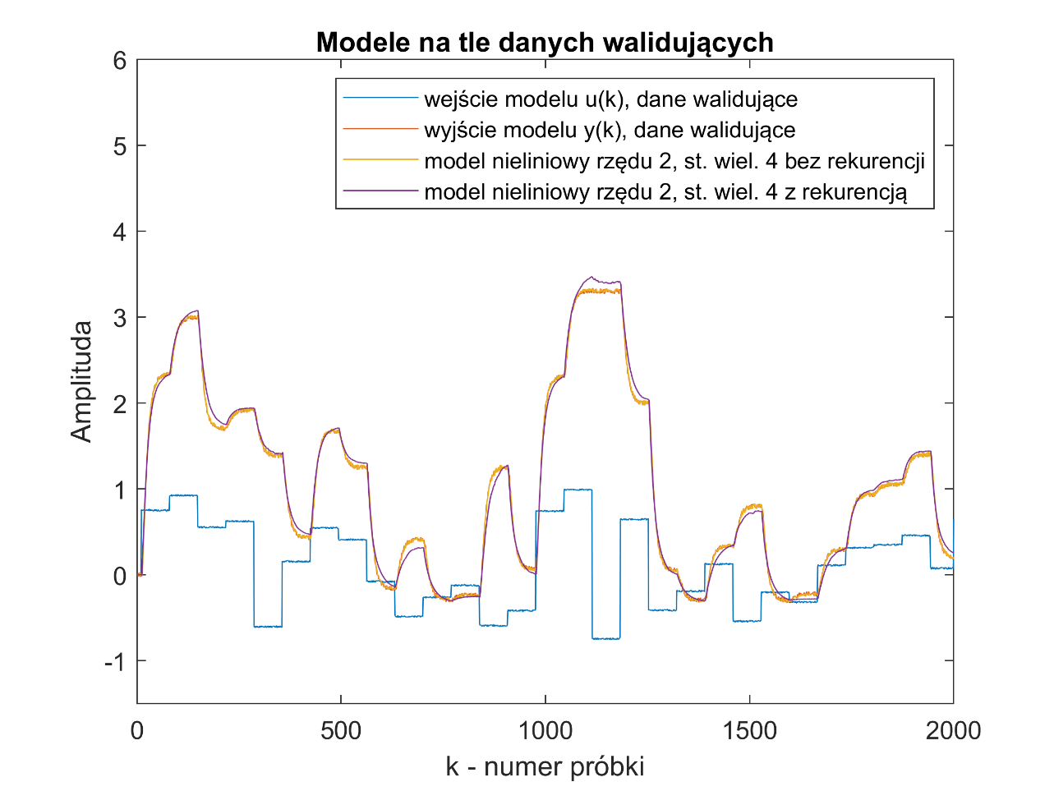

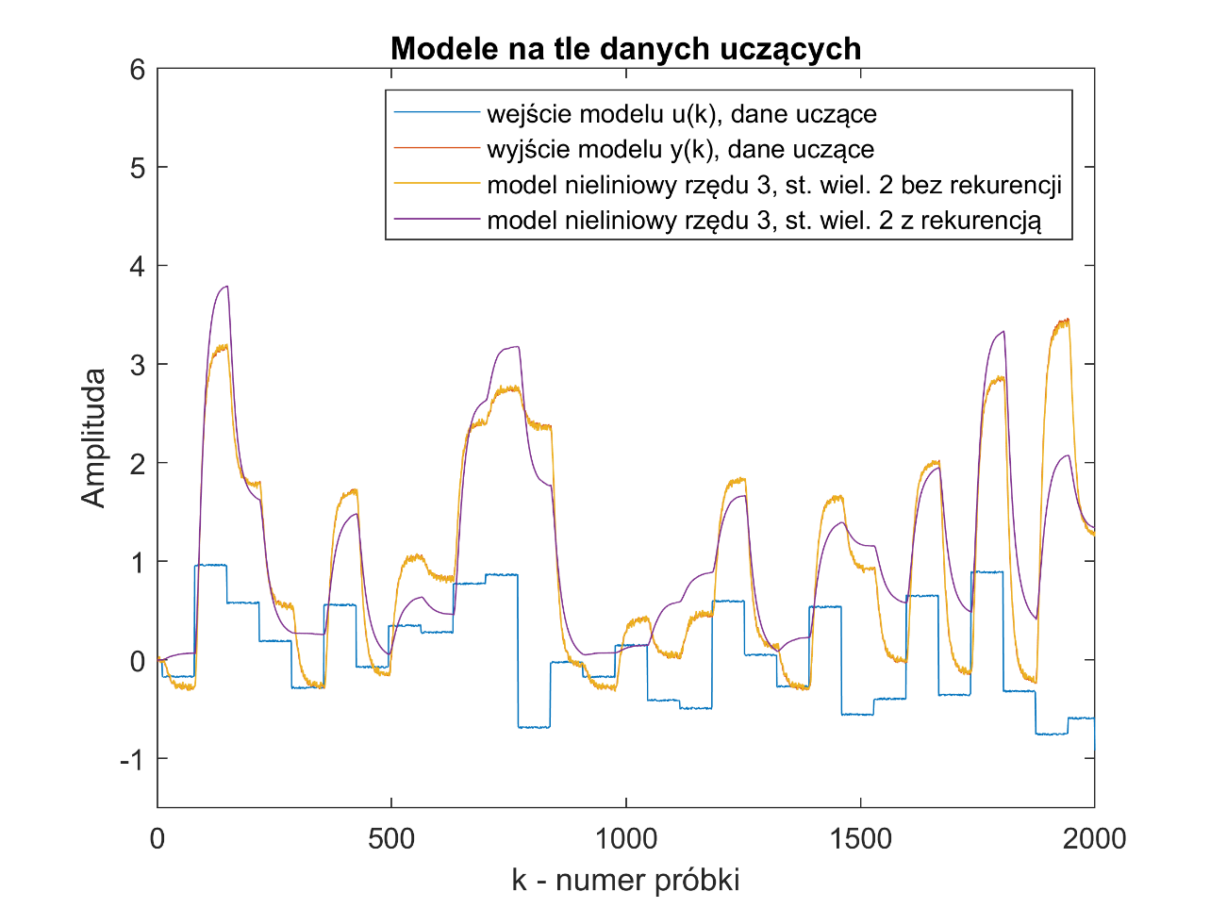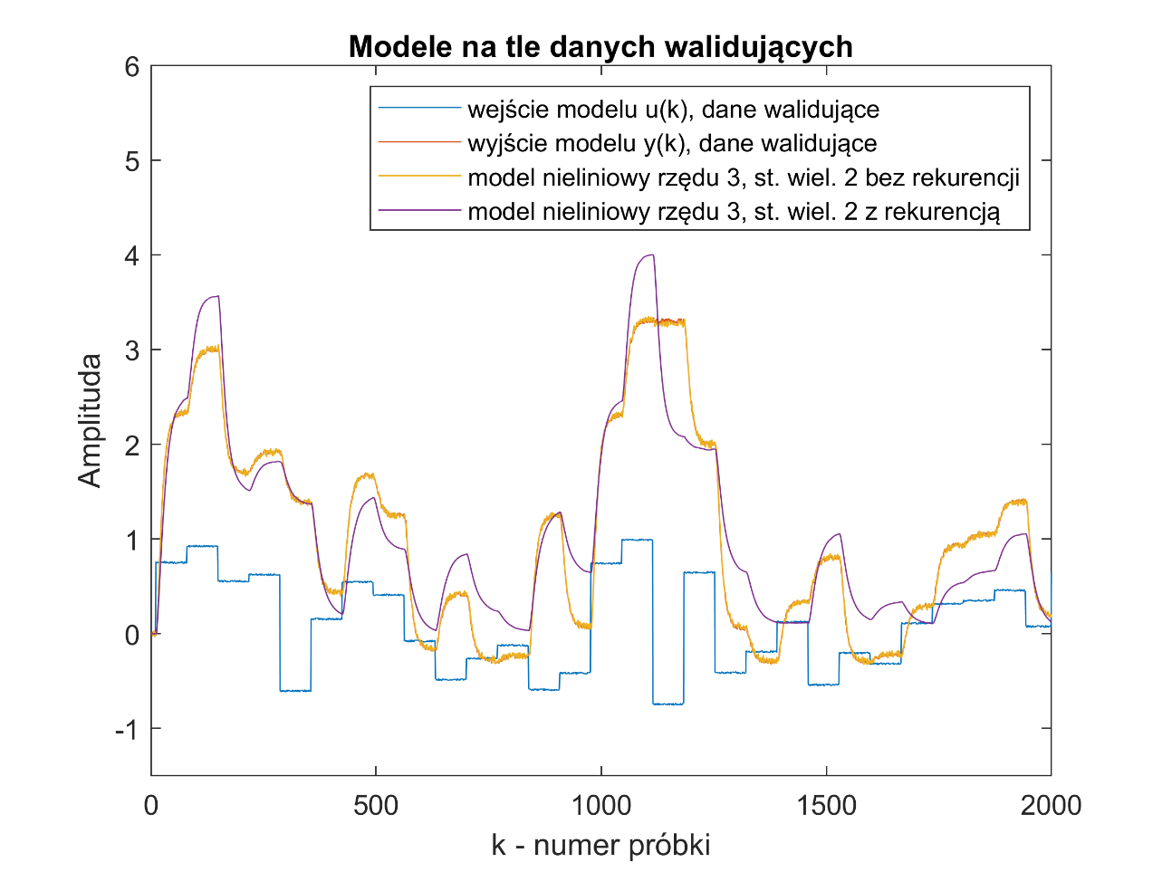

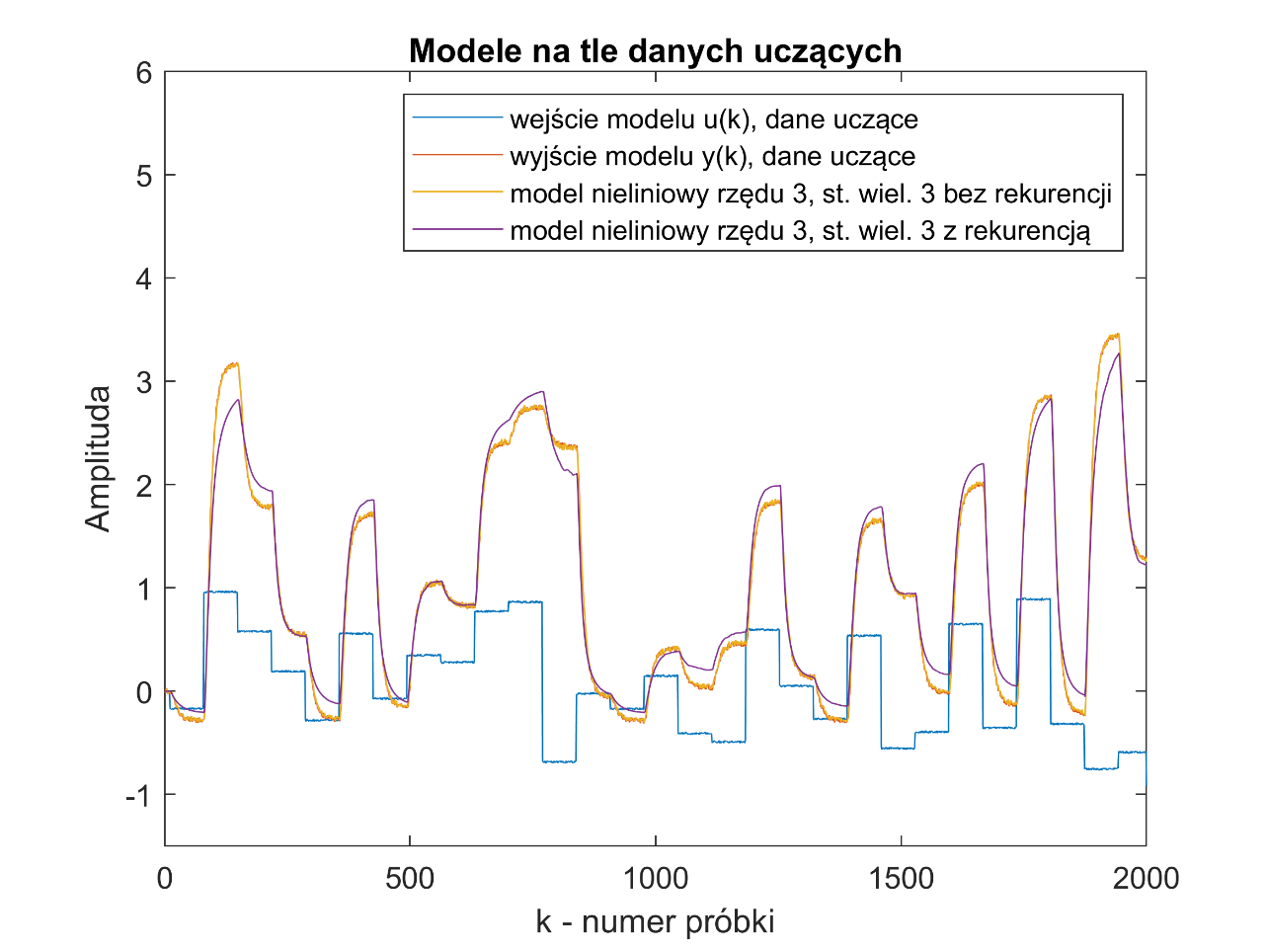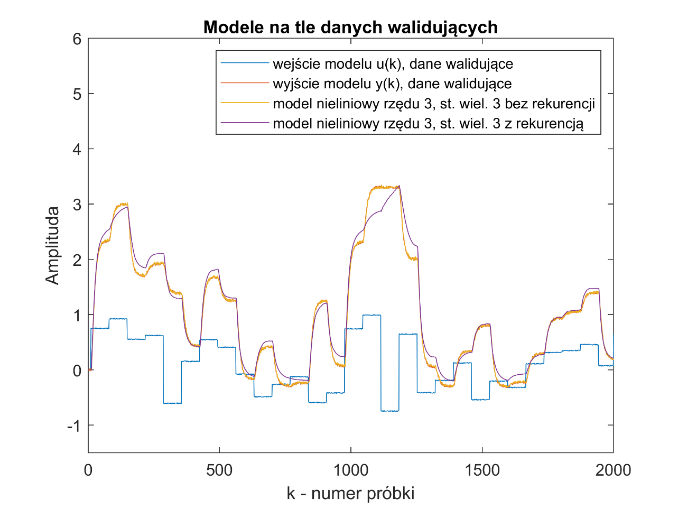

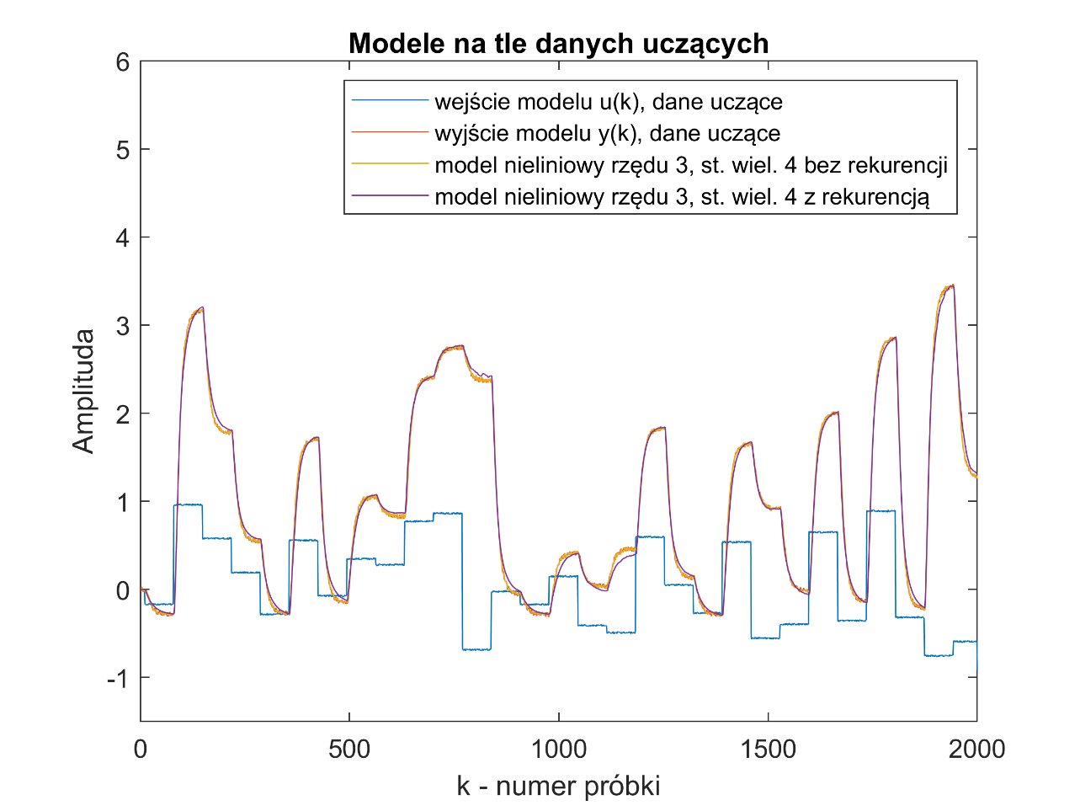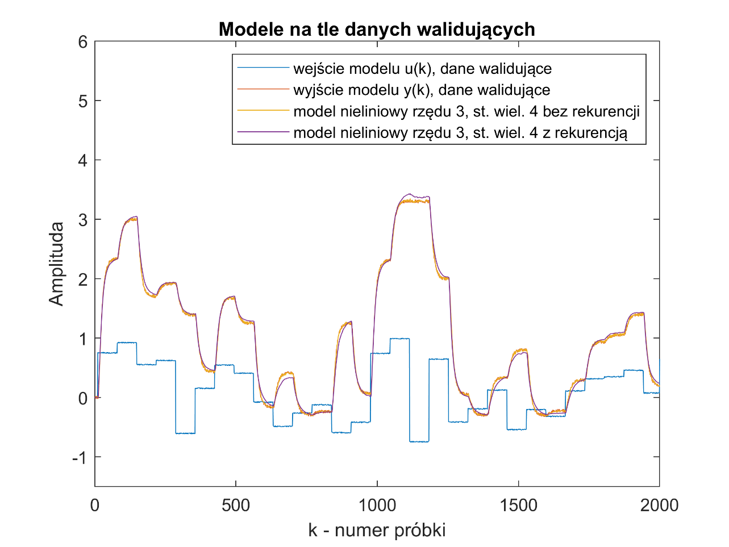

|  |  |  |  |  |  |
| --- | --- | --- | --- | --- | --- |
| Model | | Bez rekurencji | | Z rekurencją | |
| Rząd dynamiki | Stopień wielomianu | Błąd względem danych uczących | Błąd względem danych walidacyjnych | Błąd względem danych uczących | Błąd względem danych walidacyjnych |
| 1 | 2 | 2.8513 | 2.0355 | 492.4023 | 331.3090 |
| 3 | 1.9764 | 1.5342 | 94.7912 | 65.8211 |
| 4 | 1.7829 | 1.4216 | 29.4749 | 19.2896 |
| 2 | 2 | 2.2993 | 2.1336 | 445.1065 | 332.9395 |
| 3 | 1.5893 | 1.4883 | 65.6394 | 55.1149 |
| 4 | 1.3609 | 1.2953 | 13.3832 | 10.5988 |
| 3 | 2 | 1.7671 | 1.7588 | 391.5868 | 323.6604 |
| 3 | 1.3287 | 1.3103 | 51.3585 | 44.4355 |
| **4** | **1.1124** | **1.0992** | **6.9027** | **6.2601** |

Najlepsze wyniki osiąga model o stopniu dynamiki 3 i rzędzie wielomianu 4.

d)

Parametry modelu statycznego spełniają warunki

$$y\left(k-i\right)=y \\ u\left(k-i\right)=u, ∀i∈N$$

Po zsumowaniu współczynników stojących przed członami $u,u^{2},u^{3},u^{4},y,y^{2},y^{3},y^{4}$ otrzymujemy równanie w postaci uwikłanej

$$0=0.1694u+0.1987u^{2}-0.3921u^{3}+0.2585u^{4}-0.0691y+0.0082y^{2}-0.0046y^{3}+0.00069145y^{4}$$